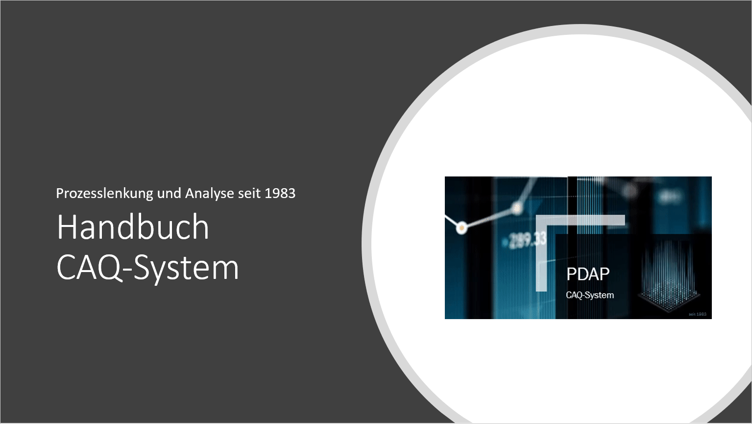
Stand 16.03.2020
Inhalt
PDAP Vorteile 4
Dokumentation und Hilfe 4
Inhalt – Dieses Handbuch in PDAP aufrufen 5
Info - Programminformationen, Versionsnummer und Copyright-Vermerk 5
FAQ 6
YouTube Kanal mit Lehrinhalten und Veranstaltungsinformationen 6
Fernwartung per TeamViewer anfordern 7
Anpassung der Programmtexte und Sprachen 7
Individuelle Darstellungsstile für das Programm 8
Inline - Cockpit mit Tafeln für Kennzahlen 9
Kundenreklamationen Top YTD: 10
Lieferantenreklamationen Top YTD: 10
Abteilungsreklamationen Top YTD: 10
Erzeugnisreklamationen Top YTD: 10
Katalog KPIs 11
Anzahl der Reklamationen im laufenden Jahr – YTD pro Produktgruppe 11
Anzahl der Reklamationen im laufenden Jahr – YTD pro Erzeugnisse 11
Anzahl der Reklamationen im laufenden Jahr – YTD für Lieferanten 12
Anzahl der Reklamationen im laufenden Jahr – YTD für Kunden 12
Anzahl der Reklamationen im laufenden Jahr – YTD für Abteilungen 12
Anzahl der Reklamationen im laufenden Jahr – YTD für Fehler – inkl. Unterfehlerbeteiligung 12
Daten mit besonderer Reklamationszahl kennzeichnen (in Planung) 12
Sunburst Fehleranalyse 12
Cost Shark Tank Analyse 13
Beschriftungs- und Anzeigegröße für Programmformulare 14
Felder ein- und ausblenden 15
Filter für die regelmäßige Verwendung 15
Export und Reporting der Kataloge 16
Grundfunktionen für die Bearbeitung von Stammdaten 17
Anmeldungen am System 17
Kataloge Aufrufen 18
Grundfunktionen 18
Anlegen 18
Duplizieren - Kopieren und Versionieren 19
Bearbeiten 19
Katalogverknüpfungen 19
Löschen 20
Bemerkungen 20
Fenster und Kataloge ausrichten 21
Katalog-Import aus Excel (in Planung) 22
Kataloge für Stammdaten 23
Fehlerstamm und Unterfehlerlisten 23
Reklamationserfassung 24
Reklamationserfassung zu Erzeugnis, Kunde, Lieferant oder Abteilung 25
PLP-Reklamationsworkflow und 8D 25
8D-Workflow in PDAP 26
Startseite und Bearbeitungsassistent 26
8D-Status 27
Startseite – Bearbeitung 27
D1 – Team bilden 28
D2 – Problem beschreiben 29
Fehlerzuordnungen bei Maßnahmen 29
Maßnahmenbearbeitung 30
Wirksamkeitsprüfungen 30
D3 – Sofortmaßnahmen 31
D4 – Ursachen analysieren 31
D5 – Maßnahmen planen 31
D6 – Maßnahmen durchführen 32
D7 – vorbeugende Maßnahmen 32
D8 – Abschluss und Resümee 33
Reporting 33
System 35
Benutzer 35
Benutzergruppen 35
Berechtigungsverwaltung für Benutzergruppen 36
Startseite 37
Berechtigungen für Gruppe und Modul auswählen 37
Registerseite Benutzergruppenrechte 37
Berechtigungen auf der Startseite einstellen 37
Auswertungsbericht für die Berechtigungsübersicht 38
Alternativer Aufruf der Benutzergruppenrechte 39
Symbole 40
Palette weiterer Symbole 41
Anwendungsbeispiele für Präsentationen 41

PDAP Vorteile
PDAP CAQ nutzt modernste Tools und Infrastruktur aus dem Office und BI Umfeld, um Ihnen die bestmögliche Ausstattung für Ihr CAQ-System zu geben, die Sie flexibel und zukunftssicher einsetzten können. Dazu gehören besonders die Integration von MS Office mit Word und Excel, genauso wie die Anbindung an eine moderne Enterprise Reporting Plattform, für Ihre unternehmensweite Bereitstellung von Berichten und Analysen. Für alle Kataloge lassen sich direkt Berichte aufrufen, die sich in verschiedene Formate wie Excel, Word oder PDF exportieren können. Viele Kataloge zeigen neben den Stammdaten, die sie repräsentieren auch YTD-Kennzahlen aus dem laufenden Jahr direkt mit an, wie beispielsweise die aktuelle Reklamationsanzahl. Ein Cockpit lässt sich zusätzlich mit verschiedenen Tafeln für KPI’s als Programmhintergrund einstellen, sodass Sie direkt bei Programmstart bereits einen wichtigen Überblick zu den Kennzahlen aus Ihrem Bereich erhalten.
Die Kopplung mit Power BI schließlich, eröffnet Ihnen neben dem klassischen Reporting die Welt der Business Intelligence (BI), um selbstständig eigene Self Service Analysen mit leistungsfähigen interaktiven Visualisierungen (Visuals) gestalten zu können. Selbstverständlich binden wir neben ERP und MDE noch viele weitere Systeme direkt an das System an. Mit über 30 Jahren Erfahrung im CAQ-Umfeld mit Prozessen, Daten und Analysen, profitieren Sie mit PDAP und seinem Team, von einem der langjährigsten Partner für die Prozessbegleitung im Fertigungsumfeld aus Deutschland.
PDAP-Vertrieb: Tel: 0451-87 36 012, bodo.weber@pdap.de

Dokumentation und Hilfe
Sie können dieses Handbuch über die Hilfe Funktion in PDAP aufrufen, indem Sie im Hauptmenü den Eintrag Hilfe und dann Inhalt wählen. Die Inhaltsübersicht verlinkt Sie direkt zu den interessierenden Abschnitten. Zum Aufrufen der Hilfefunktion ist keine Anmeldung im Programm selbst erforderlich.
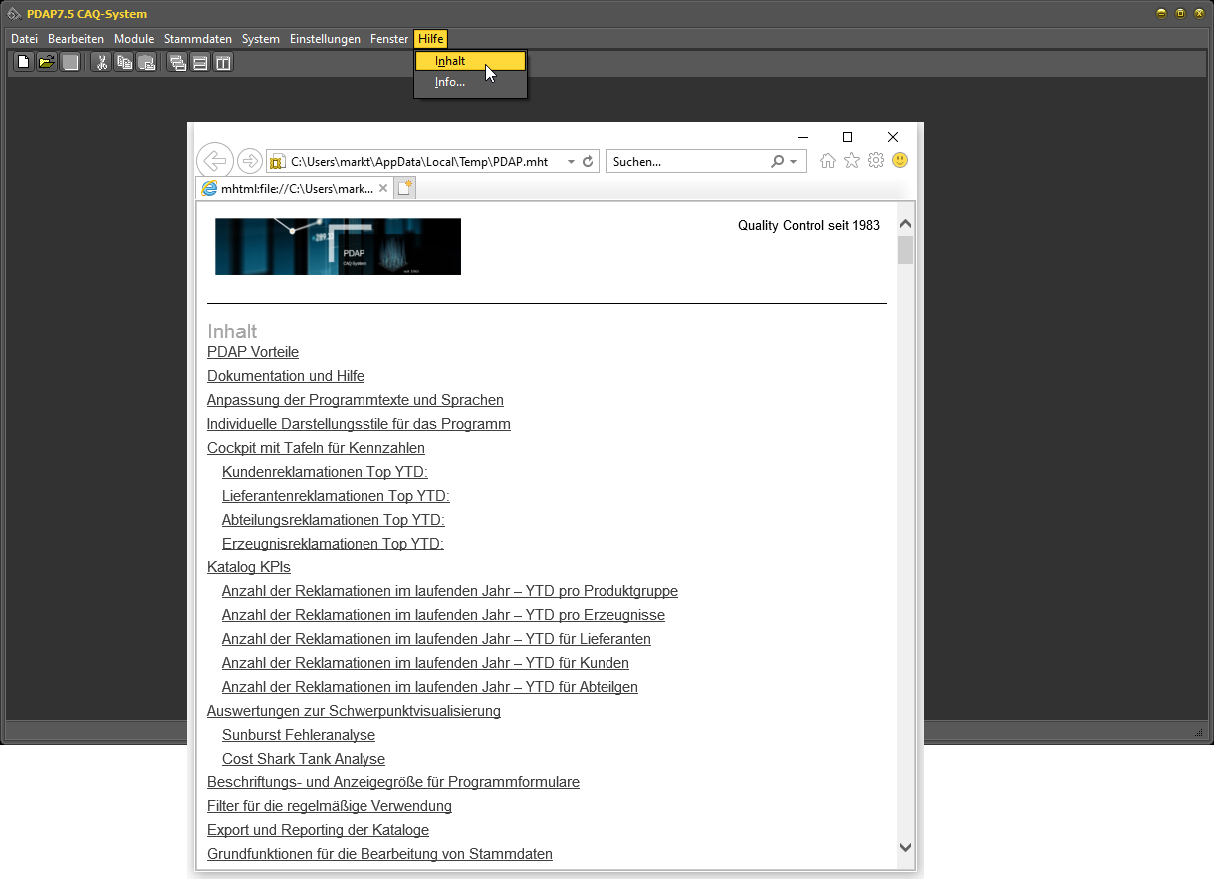

Inhalt – Dieses Handbuch in PDAP aufrufen
Alternativ können Sie diese Dokumentation auch über den Short Cut F1 öffnen. Wenn Sie dies aus einem der Module, wie z.B. dem 8D-Report oder auch der Berechtigungsverwaltung tun, dann springt die Ansicht automatisch zur Textmarke mit dem entsprechenden Kapitel.
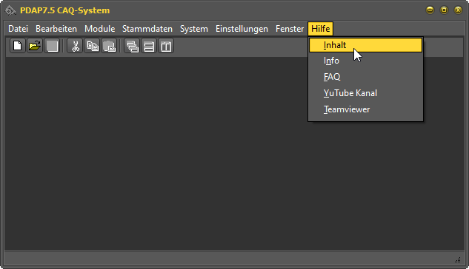

Info - Programminformationen, Versionsnummer und Copyright-Vermerk
Dieser Punkt zeigt den Info-Dialog und die Kontaktinformationen, sowie die Versionsnummer der Anwendung an. Sie finden hier auch die Telefonnummer, unter der Sie sich mit Fragen zum Programm an den Support wenden können.
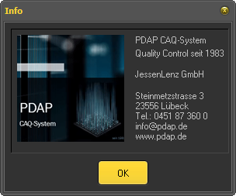

FAQ
Der FAQ-Eintrag verweist auf die PDAP Homepage und dort auf die praxisbezogenen Artikel, die regelmäßig veröffentlicht werden. Sie können den Bereich schlagwortbezogen durchsuchen und Beispiele zu praxisbezogenen Anwendungsfällen finden, die Sie oft direkt für Ihre Anwendungsfälle nutzen können. In vielen Fällen werden zusätzliche Downloads angeboten, mit denen Sie direkt Ihr PDAP-System erweitern können.
https://www.pdap.de/knowledge-base/
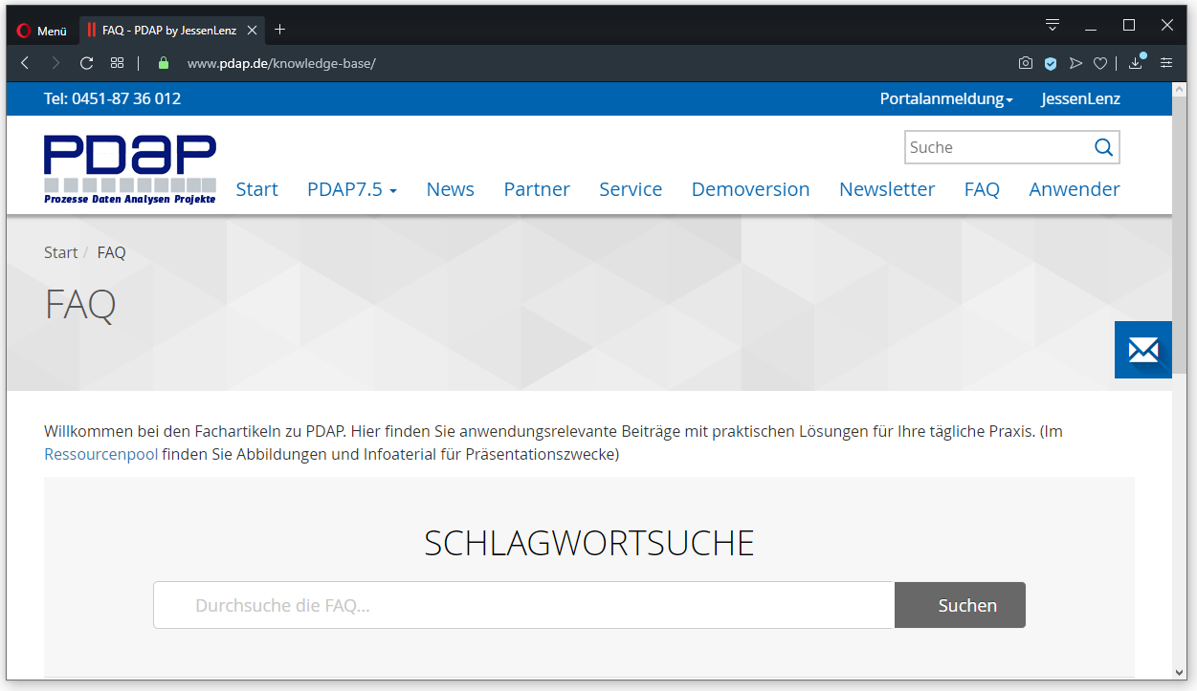

YouTube Kanal mit Lehrinhalten und Veranstaltungsinformationen
Abonnieren Sie auch unseren YouTube-Kanal, über den wir ständig weiteren Content bereitstellen. Sie finden dort unter anderem Rückblicke auf Veranstaltungen oder Slideshows zu aktuellen Entwicklungen. Daneben finden Sie zunehmend auch Lerninhalte und praktische Vorgehensweisen. Durch ein Abbo sorgen Sie dafür, dass Sie keine neuen Inhalte mehr verpassen.
https://www.youtube.com/channel/UCl7kg38Xx78oKHBgHP5EyPA/
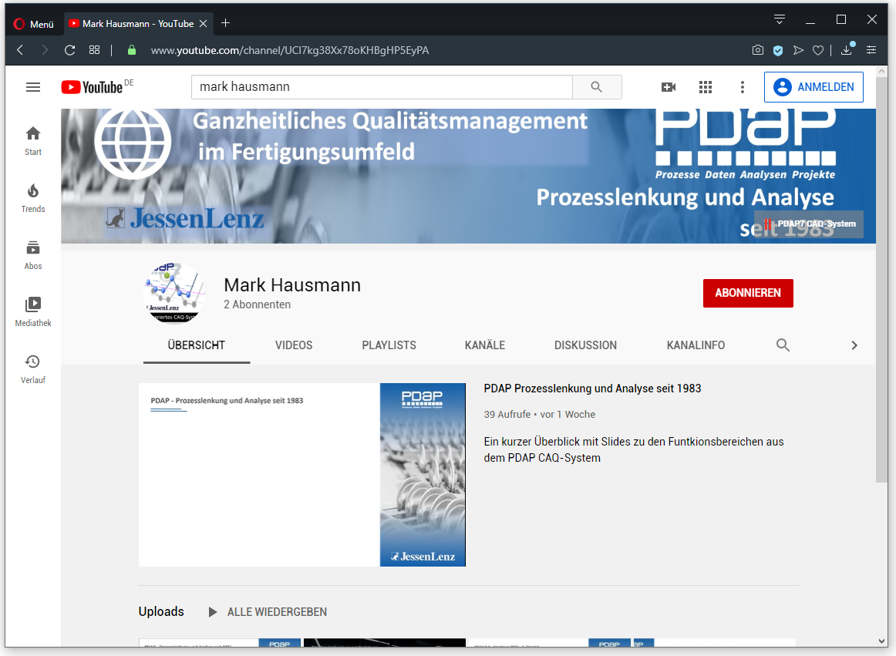

Fernwartung per TeamViewer anfordern
TeamViewer bietet Ihnen die Möglichkeit eine Fernwartung per Remote-Verbindung anfordern. Der PDAP Support kann sich auf diese Weise mit Ihnen zusammen Ihren Anwendungsfall direkt an Ihrem PC ansehen. Dazu nennen Sie am Telefon, sowohl die angezeigte ID als auch anschließend das Kennwort dem PDAP-Mitarbeiter.
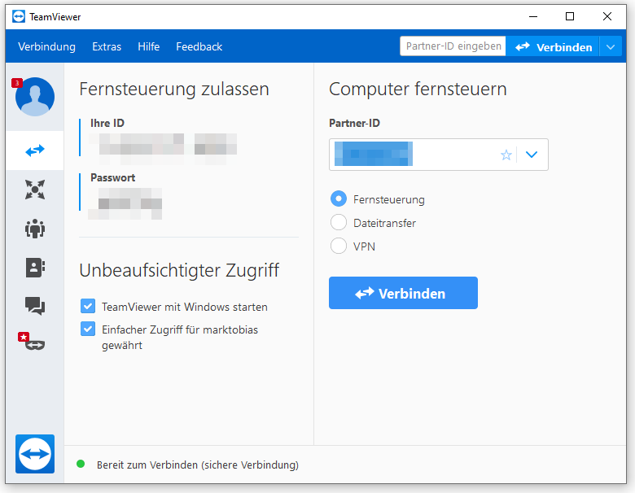

Anpassung der Programmtexte und Sprachen
In PDAP können sie unterschiedliche Sprachen und Übersetzungen nutzen. Deutsch, Englisch und Chinesisch werden bereits mitgeliefert. Auch wenn Sie lediglich bei bestimmten Begriffen einen anderen Sprachgebrauch pflegen können Sie hierfür eine eigenes von Ihnen festgelegte Sprache anlegen, z.B. Deutsch1. Bennen Sie hier dann die gewünschten Programmtexte entsprechend Ihren Erfordernissen. Sie können auch gezielt nach Begriffen innerhalb der Übersetzungen filtern. In der linken Auflistung des Übersetzungsdialoges, befinden sich immer die Eintrage der gewählten Referenzsprache, in der rechten Auflistung, die übersetzten Texte, die Sie hier auch direkt bearbeiten können. Selbst hinzugefügte Sprachen können Sie bei Bedarf wieder entfernen. Die Auflistung der bekannten Landessprachen ist hingegen immer vorgegeben. Noch nicht umgesetzte Sprachen dienen dabei als Platzhalter.
Sie rufen den Dialog für die Anpassung der Programmtexte über das Hauptmenü auf.
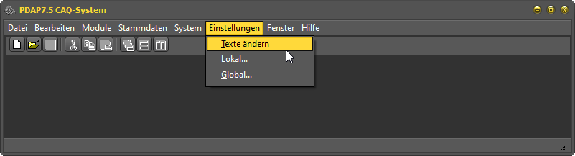
In der untenstehenden Abbildung sind die Programmtexte in der Übersetzung für Chinesisch mit den Begriffen für Produkte darstellt.
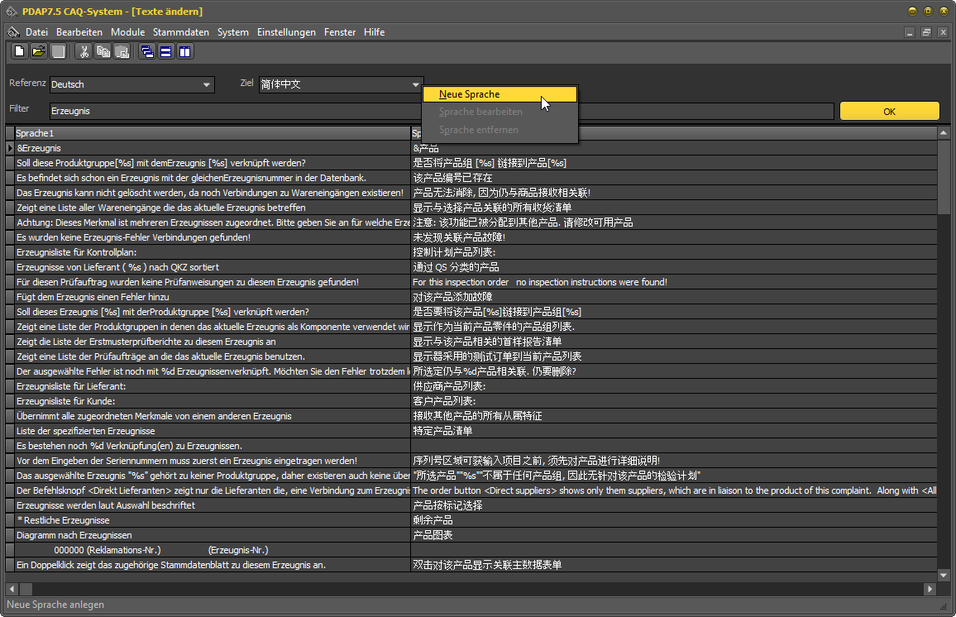

Individuelle Darstellungsstile für das Programm
Sie können die Programmoberfläche mit Farben und Erscheinungsbild an Ihre Corporate Identity angleichen, indem Sie aus den Einstellungen eine von zahlreichen Themenvorlagen nutzen. Sie können hierdurch z.B. auch Testsysteme von Produktivsystemen optisch unterscheidbar gestallten oder unterschiedliche Standorte augenscheinlich differenzieren.
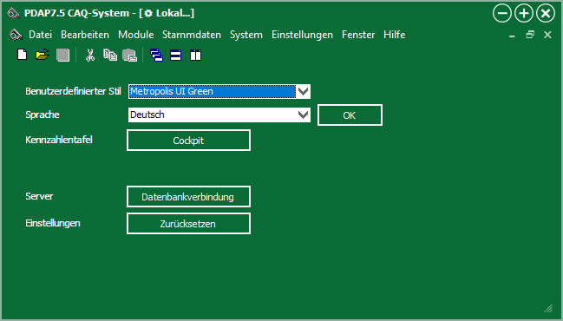

Inline - Cockpit mit Tafeln für Kennzahlen
Im Programmhintergrund können Sie sich eine Übersicht an Kennzahlen in Tafeln zusammenstellen. Wählen Sie über die lokalen Einstellungen diejenigen Top-Rankings aus, die für Sie bei Start der Anwendung am interessantesten sind und die Sie immer im Blick haben wollen. Um Anzeigetafeln mit Kennzahlen einblenden zu können, ist eine vorheriger Anmeldung am System erforderlich. Sie stellen die Anzeigetafeln über den lokalen Einstellungsdialog und dort den Cockpit-Button ein.
u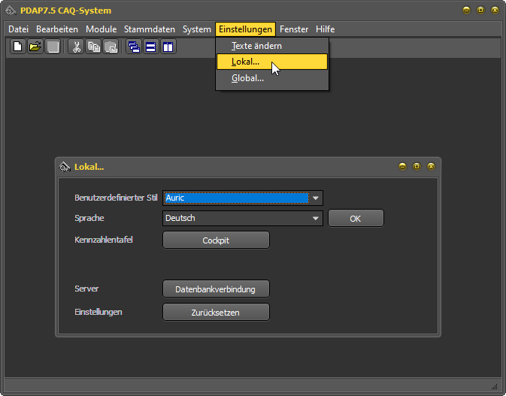
Verschieben Sie die gewünschten Kennzahlentafeln in die Ziel-Liste und Bestätigen die Einstellung, welche Kennzahlentafeln dargestellt werden sollen mit der OK-Taste.
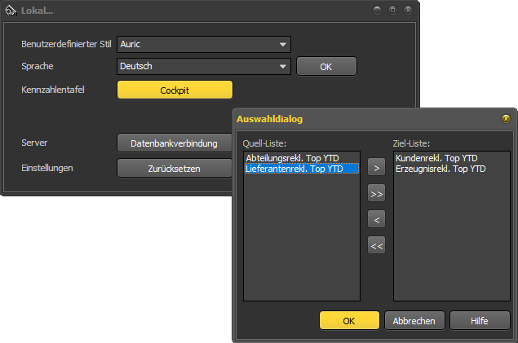
Die gewählten Tafeln werden nun im Programmhintergrund als Cockpit anzeigt und auch nach dem Neustart der Anwendung automatisch gleich dargestellt. In der folgenden Abbildung werden die jeweils die Top 5 Kunden und Erzeugnisse mit den meisten Reklamationen im laufenden Jahr, bis zum heutigen Tag dargestellt. Die Aufbereitung der Darstellung erfolgt sowohl optisch als horizontale Balkengrafik und als Anzeige der Anzahl am oberen Ende des jeweiligen Balkens. Sortiert ist die Grafik absteigend nach den meisten Fällen.
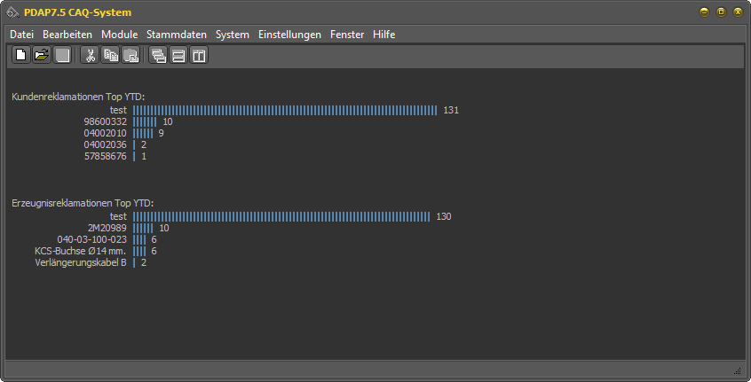

Kundenreklamationen Top YTD:
Zeigt die Top 5 Kunden mit den meisten Reklamationen im laufenden Jahr an.

Lieferantenreklamationen Top YTD:
Zeigt die Top 5 Lieferanten mit den meisten Reklamationen im laufenden Jahr an.

Abteilungsreklamationen Top YTD:
Zeigt die Top 5 Abteilungen mit den meisten internen Reklamationen im laufenden Jahr an.

Erzeugnisreklamationen Top YTD:
Zeigt die Top 5 Erzeugnisse mit den meisten internen Reklamationen im laufenden Jahr an.

Katalog KPIs
Neben dem Cockpit werden auch in den verschiedenen Kataloglisten, neben den reinen Stammdaten auch wichtige Kennzahlen des laufenden Jahres mit angezeigt,

Anzahl der Reklamationen im laufenden Jahr – YTD pro Produktgruppe
In der Liste des Stammdatenkataloges für die Produktgruppen wird die Anzahl der Reklamationen im laufenden Jahr als eigene Spalte aufgeführt. Sie können nach dieser Spalte auch sortieren oder filtern, um z.B. bei jedem Aufruf der Liste direkt die Produktgruppen mit den meisten Reklamationen darstellen zu lassen. Im unten abgebildeten Beispiel werden absteigend sortiert alle Produktgruppen mit einer Reklamationsanzahl größer als 5 im laufenden Jahr angezeigt. Die Sortierung können Sie durch einen Klick auf die Spaltenüberschrift wechseln. Sortierte Spalten werden mit fetter Beschriftung dargestellt. Eine Spalte, die einen Filter enthält ist mit (*) gekennzeichnet.
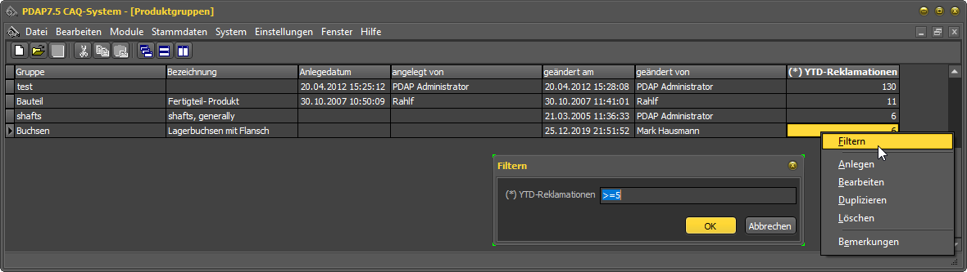

Anzahl der Reklamationen im laufenden Jahr – YTD pro Erzeugnisse
In der Liste des Stammdatenkataloges für die Erzeugnisse wird die Anzahl der Reklamationen im laufenden Jahr als Spalte aufgeführt. Sie können nach dieser Spalte auch sortieren oder filtern lassen.
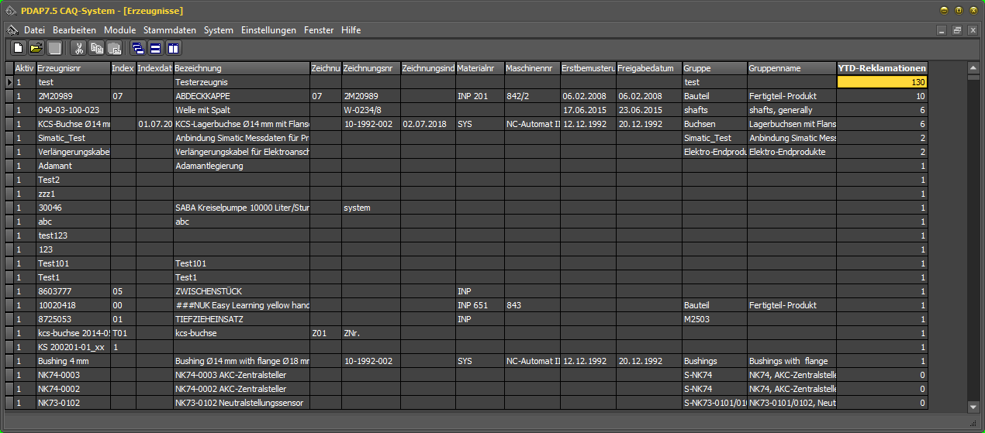

Anzahl der Reklamationen im laufenden Jahr – YTD für Lieferanten
In der Liste des Stammdatenkataloges für die Lieferanten wird die Anzahl der Reklamationen im laufenden Jahr als eigene Spalte aufgeführt. Sie können nach dieser Spalte auch sortieren oder filtern lassen.

Anzahl der Reklamationen im laufenden Jahr – YTD für Kunden
In der Liste des Stammdatenkataloges für die Kunden wird die Anzahl der Reklamationen im laufenden Jahr als eigene Spalte aufgeführt. Sie können nach dieser Spalte auch sortieren oder filtern lassen.

Anzahl der Reklamationen im laufenden Jahr – YTD für Abteilungen
In der Liste des Stammdatenkataloges für die Abteilungen (Bereiche) wird die Anzahl der Reklamationen im laufenden Jahr als eigene Spalte aufgeführt. Sie können nach dieser Spalte auch sortieren oder filtern lassen.

Anzahl der Reklamationen im laufenden Jahr – YTD für Fehler – inkl. Unterfehlerbeteiligung
In der Liste des Stammdatenkataloges für die Fehler, wird die Anzahl der Reklamationen im laufenden Jahr als eigene Spalte aufgeführt. Sie können nach dieser Spalte auch sortieren oder filtern lassen. Sie Das besondere hierbei ist, dass Sie auch die beteiligten Unterfehler erkennen. Das bedeutet, sofern nicht direkt der Fehlereintrag, sondern einer seiner Unterfehler im Reklamationsvorgang eingetragen wurde, wird auch dies ersichtlich.
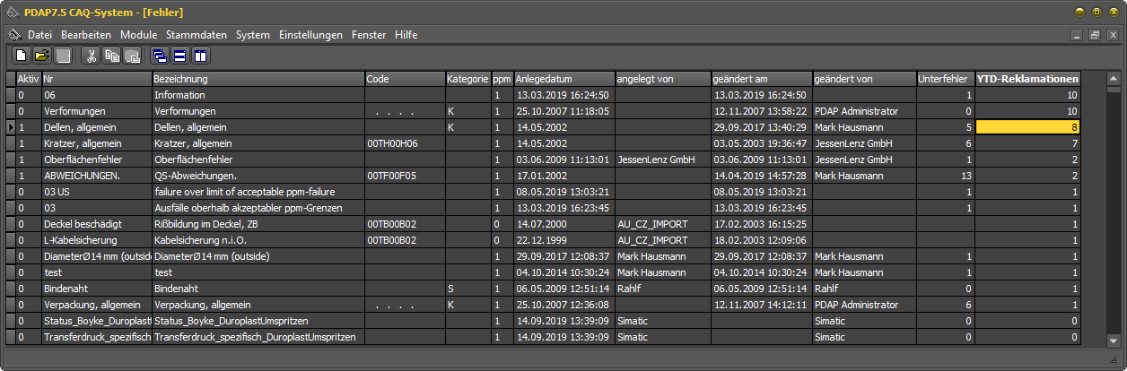

Daten mit besonderer Reklamationszahl kennzeichnen (in Planung)
Sie können bei den Katalogen eine Zielwertvorgabe für Reklamationsanzahl vorgeben und wenn, diese Zahl überschritten wird, dann werden die entsprechenden Stammdaten in der Tabelle mit einem Ausrufezeichen gekennzeichnet angezeigt.

Sunburst Fehleranalyse
Sie können für jede Produktgruppe eine detaillierte Fehleranalyse, inklusive Visualisierung der Unterfehlerebenen durchführen, indem Sie im lokalen Menü den entsprechenden Eintrag aufrufen. Hierdurch erhalten Sie eine Gesamtvisualisierung der Fehlerschwerpunkte innerhalb dieser Produktgruppe. Auch die Selektion mehrerer Produktgruppen ist möglich, um dies gemeinsam miteinander zu verglichen. Die unterschiedlichen Gruppen werden dann farblich unterschieden. (In Planung: Sie können diese Analyse ebenfalls in Bezug auf die Lieferanten, die Kunden oder die Abteilungen (Bereiche) nach dem unten abgebildeten Muster durchführen.)
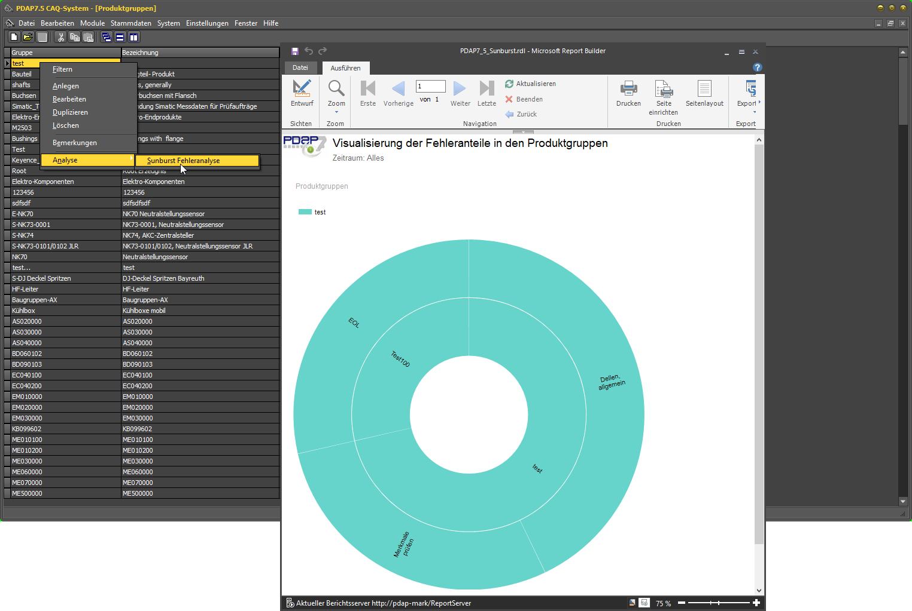

Cost Shark Tank Analyse
Die Cost Shark Analyse ist eine besondere anschauliche Visualisierung. Sie zeigt eine Aufbereitung der Kosten-Schwerpunkte aus den Reklamationen. Dazu werden Bearbeitungs- und Nachbearbeitungskosten, in Bezug auf die einzelnen Reklamationsfehler als animiertes Aquarium angezeigt. Die großen Fischen symbolisieren die größten Kosten. Sie können einen Fisch anklicken, um die Details zu Fehler und Kostensumme anzeigen zu lassen, die er repräsentiert.
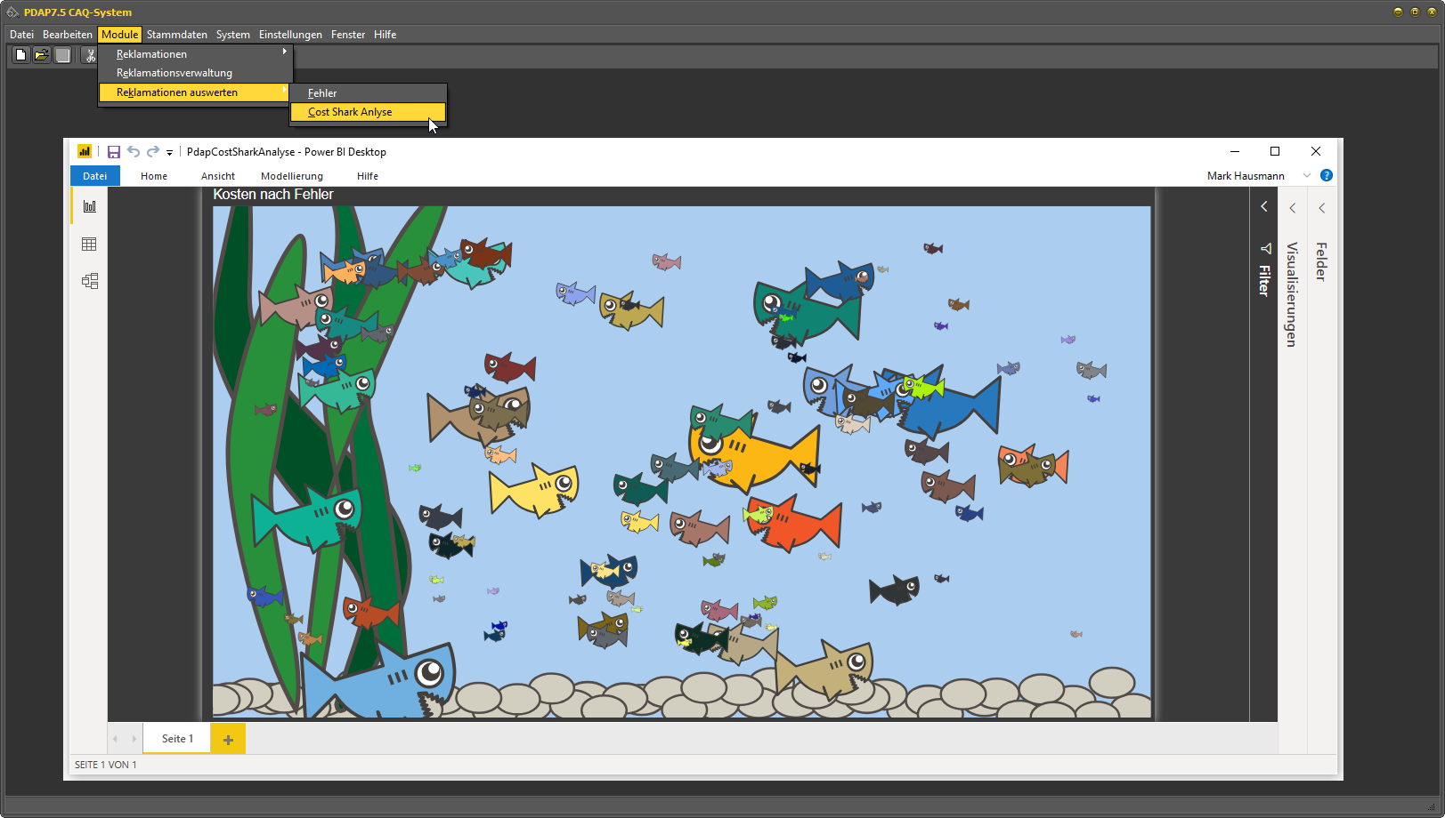

Beschriftungs- und Anzeigegröße für Programmformulare
Sie können die Anzeigeeinstellungen für die Größe der der Formularfelder über die Windows-Anzeige Einstellungen gemäß Ihrer Sehgewohnheiten anpassen. Wählen Sie dazu über das Windows Desktop-Menü den Eintrag der Anzeigeeinstellungen und setzten dann die Skalierung auf den für Sie für Sie angenehmsten Wert.
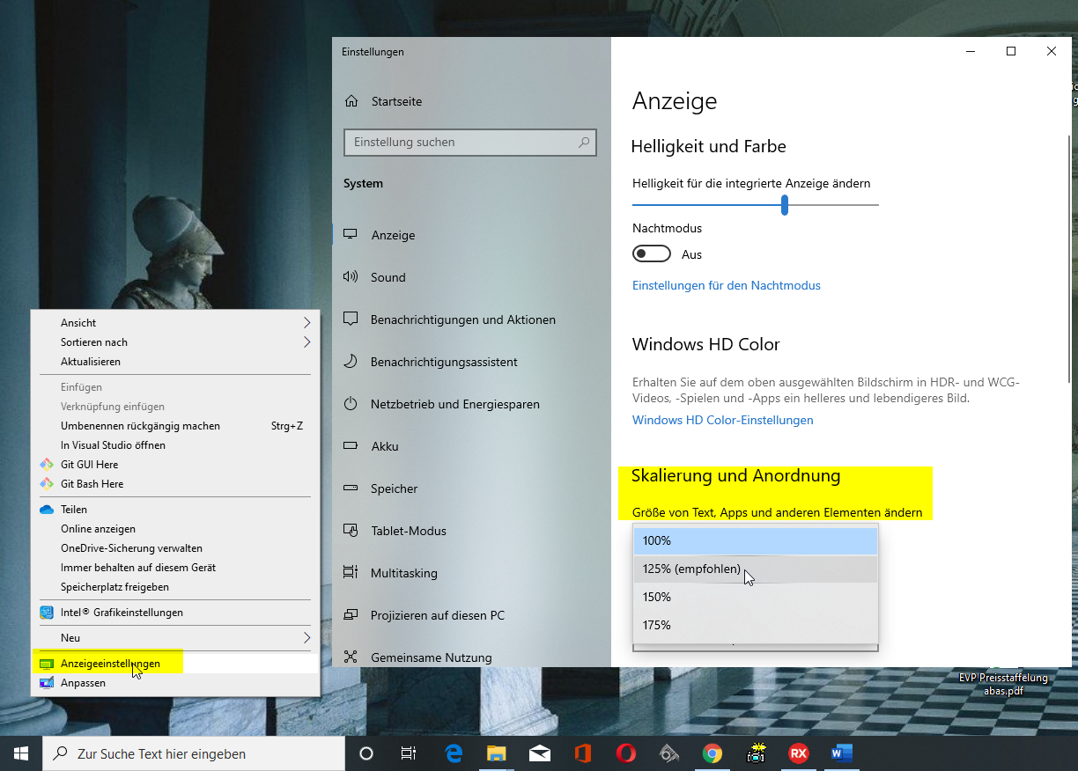

Felder ein- und ausblenden
Sie können Felder die Sie aktuell nicht benötigen aus den Katalogen ausblenden um diese übersichtlicher zu gestallten. Dazu verwenden Sie den Menüpunkt zum Ausblenden, aus dem lokalen Menü über der entsprechenden Spalte.
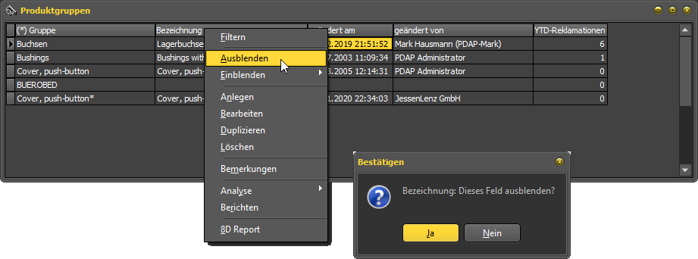
Sobald Spalten ausgeblendet wurden, ist in dem Menü der Menüpunkt für das einblenden aktiv. Hier können Sie die einmal ausgeblendeten Spalten später wieder einblenden.
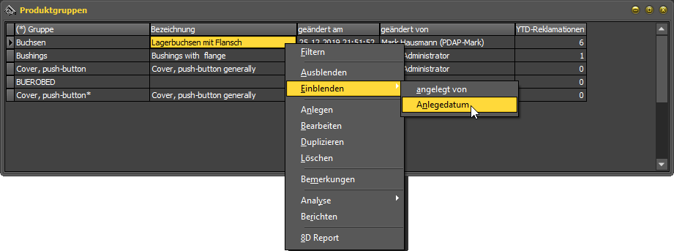

Filter für die regelmäßige Verwendung
Sie können Filter nutzen, um z.B. immer nur die aktiven Erzeugnisse oder z.B. auch nur die Erzeugnisse, die im aktuellen Jahr angelegt wurden aufzulisten.
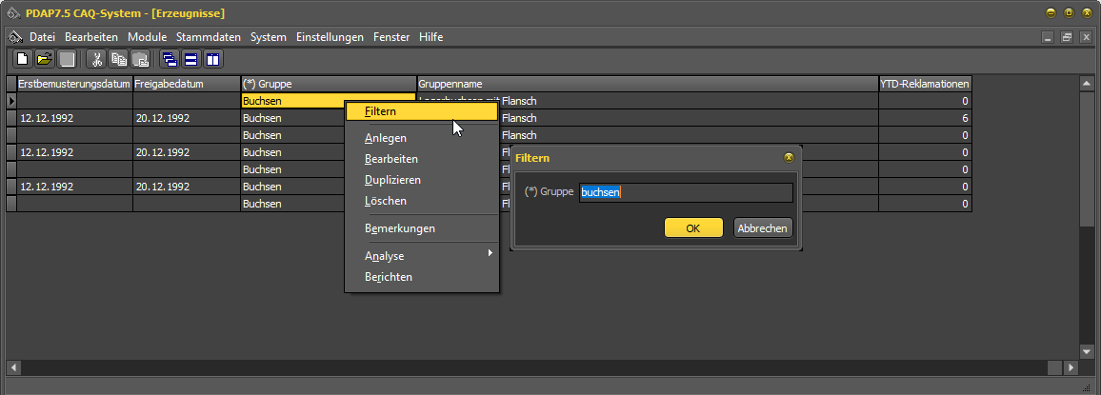

Export und Reporting der Kataloge
Sie können alle Kataloge exportieren und im Report Builder in unterschiedlichen Formaten ausgeben lassen. Dazu gehören natürlich Word, Excel oder PDF, aber auch Service orientierte Formate wie XML und CSV oder die gute alte Textdatei.
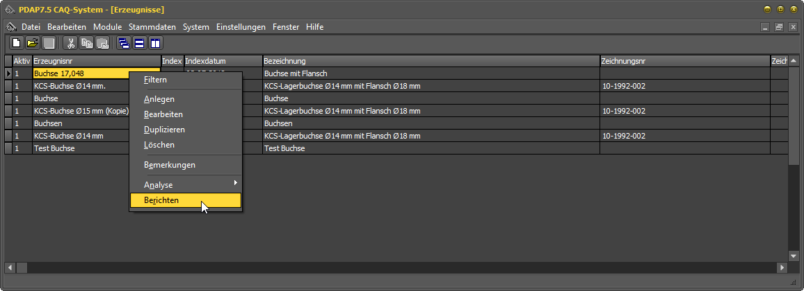
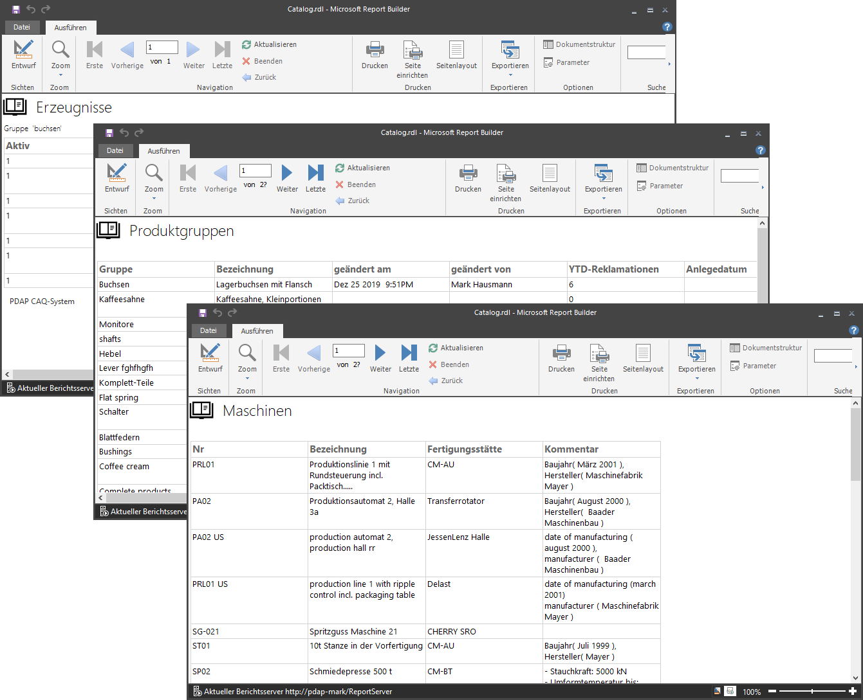
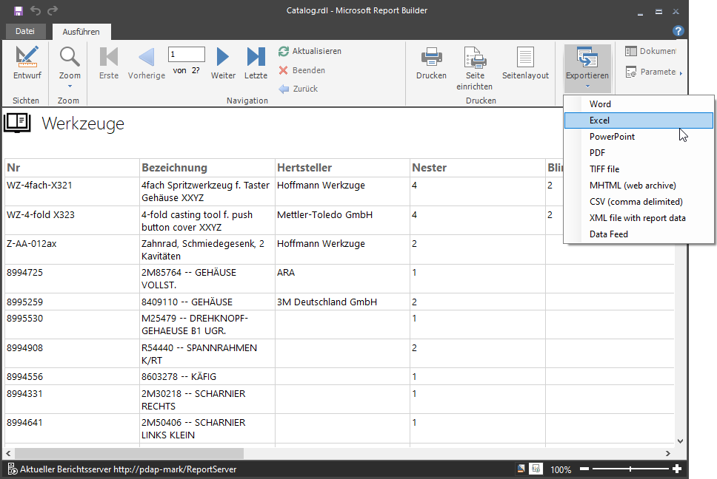

Grundfunktionen für die Bearbeitung von Stammdaten
Die Grundfunktionen ermöglichen Ihnen das verwalteten der Stammdaten aus den Systemkatalogen. Welche Aktionen Sie konkret durchführen können, hängt von den Berechtigungen ab, die Ihr Anmeldekonto im Benutzerstamm durch seine Gruppenmitgliedschaften erhält. Für die Bearbeitung ist zunächst immer eine vorhergehende Anmeldung am System erforderlich, da Sie den Katalog sonst auch gar nicht aufrufen können.

Anmeldungen am System
Für die Verwendung der Kataloge und Systemfunktionen für die Bearbeitung, ist immer eine Anmeldung am System erforderlich. Bei der Anmeldung stehen Ihnen sowohl die Möglichkeit zum Single Sign On, über die integrierte Windows Authentifizierung, als bei Bedarf auch die klassische Anmeldemöglichkeit über Benutzername plus Kennwort zur Verfügung.
Hinweis: Wenn Sie beim Aufruf eines Kataloges noch nicht am System angemeldet sind, erscheint statt dem Katalog automatisch der PDAP-Login Dialog.
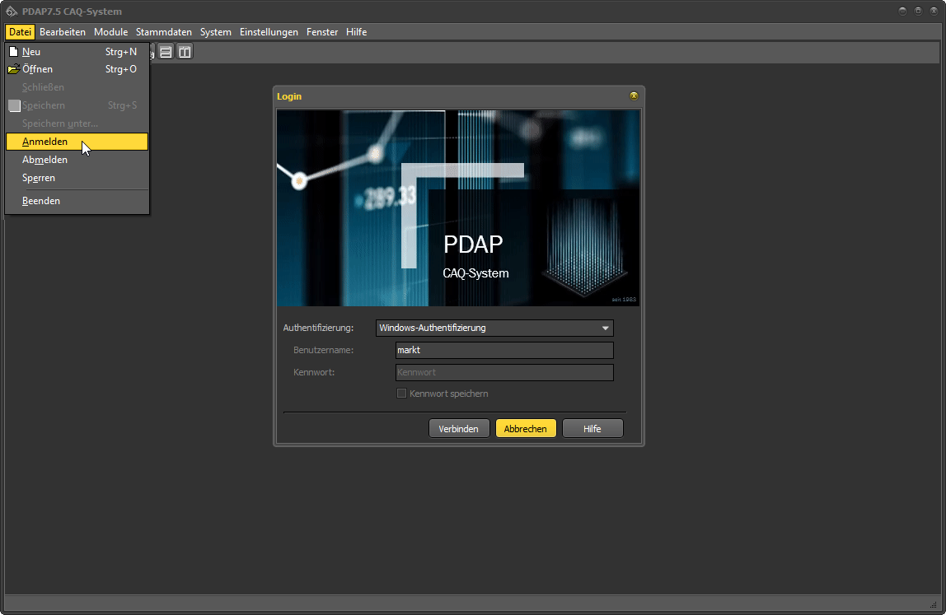

Kataloge Aufrufen
Der Aufruf aller Kataloge erfordert eine vorherige Anmeldung am System. Viele Kataloge zeigen neben ihren Stammdaten, in weiteren Spalten Kennzahlen des laufenden Jahres, wie z.B. die aktuelle Reklamationsanzahl an. Diese Spalten können Sie dann nicht direkt bearbeiten.

Grundfunktionen
Die Grundfunktionen in den Katalogen können Sie entweder über das lokale Menü aufrufen oder über die entsprechenden Tastatur-Kürzel.
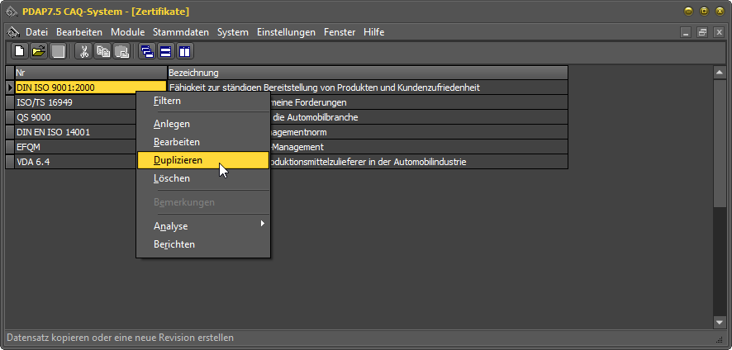

Anlegen
Verwenden Sie den Menüpunkt Anlegen oder alternativ das Tastaturkürzel SRTG+EINFG um den Datensatz anzulegen. Sie können den neuen Datensatz während des Anlegens noch verwerfen, in dem Sie die ESC-Taste verwenden.
Tipp: Nutzen Sie anstelle von Anlegen möglichst häufig den Menüpunkt Duplizieren, sofern Sie bereits ähnliche Datensätze im System haben. Deren Feldeinträge dienen dann quasi als Vorlage (siehe weiter unten).

Duplizieren - Kopieren und Versionieren
Sie können bestehende Katalogsätze als Vorlage für neue Daten verwenden. Dazu nutzen Sie die Duplizieren-Funktion aus dem lokalen Menü, die Ihnen den neuen Datensatz mit den Feldinhalten des Quell-Datensatzes vorbelegt. Der neue Datensatz erhält ein Sternchen-Symbol, um ihn gegenüber dem ursprünglichen Datensatz zu kennzeichnen, sodass Sie ihn für die weitere Bearbeitung leichter identifizieren können.
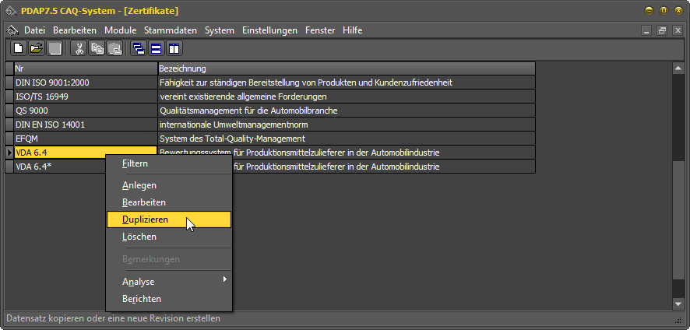

Bearbeiten
Nutzen Sie diesen Menüpunkt für die Bearbeitung des aktuellen Datensatzes. Alternativ können Sie auch das Tastaturkürzel F2 verwenden. Falls Sie die Bearbeitung des Feldes doch noch verwerfen wollen, drücken Sie die ESC-Taste bevor Sie die Bearbeitung beenden. Hierdurch wird der ursprüngliche Feldinhalt wieder angezeigt.

Katalogverknüpfungen
Felder die Verweiset auf andere Kataloge enthalten, bearbeiten Sie über die Aufklappliste, die Ihnen die Auswahl eines gewünschten Katalogeintrages ermöglicht. Z.B. können Sie im Maschinenkatalog jeder Maschine ihren Standort zuordnen. Die Einträge der Standorte stammen hierbei aus ihrem eigenen Stammdatenkatalog.
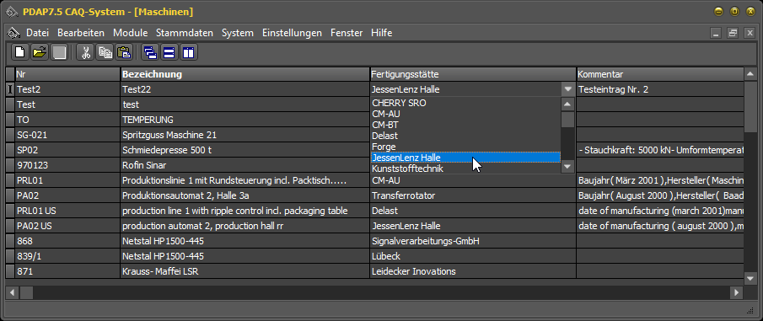

Löschen
Verwenden Sie den Menüpunkt Löschen oder alternativ das Tastaturkürzel SRTG+ENTF um den Datensatz der aktuellen Zeile zu löschen. Es erscheint noch eine abschließende Sicherheitsabfrage bevor der Datensatz endgültig gelöscht wird.

Bemerkungen
Sie können die Bemerkungen zu den Katalog-Datensätzen direkt in Word aufrufen und bearbeiten. Alternativ wird Wordpad verwendet, falls an dem betreffenden PC kein MS Office installiert sein sollte.
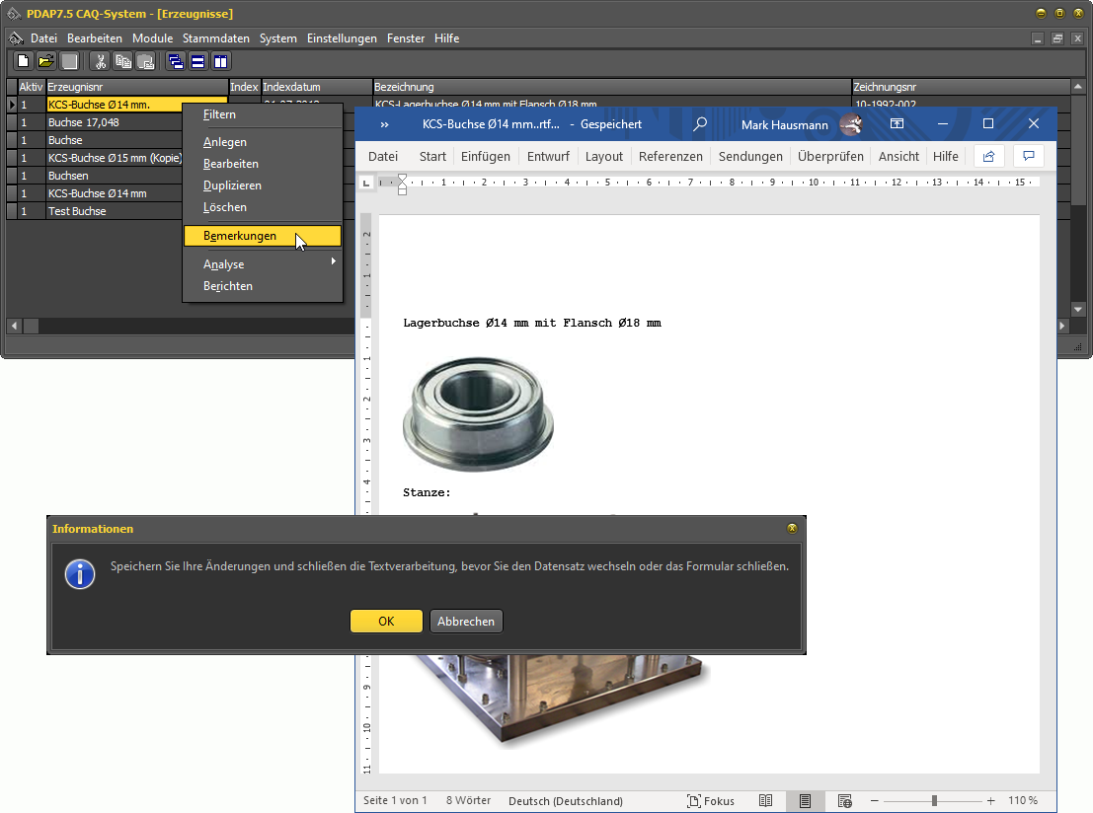

Fenster und Kataloge ausrichten
Wenn Sie mehrere Fenster mit Katalogen in PDAP geöffnet haben, können Sie diese praktischerweise z.B. horizontal oder vertikal anordnen lassen, um alles im Blick zu behalten. Diese Funktionen können Sie über Anordnungs- Schalter unter der Menüzeile jederzeit anwenden, was im aller Regel sehr viel einfacher ist, als jedes Fenster einzeln zu positionieren.
Tipp: Auch nach dem Maximieren der Anwendung oder einer anderen Größenänderung des Hauptfensters, lassen sich die gerade geöffneten Katalogfenster so sehr leicht an die neuen Fenster-Verhältnisse anpassen.
Hier einige Beispiele:
Fenster gleichmäßig horizontal anordnen:
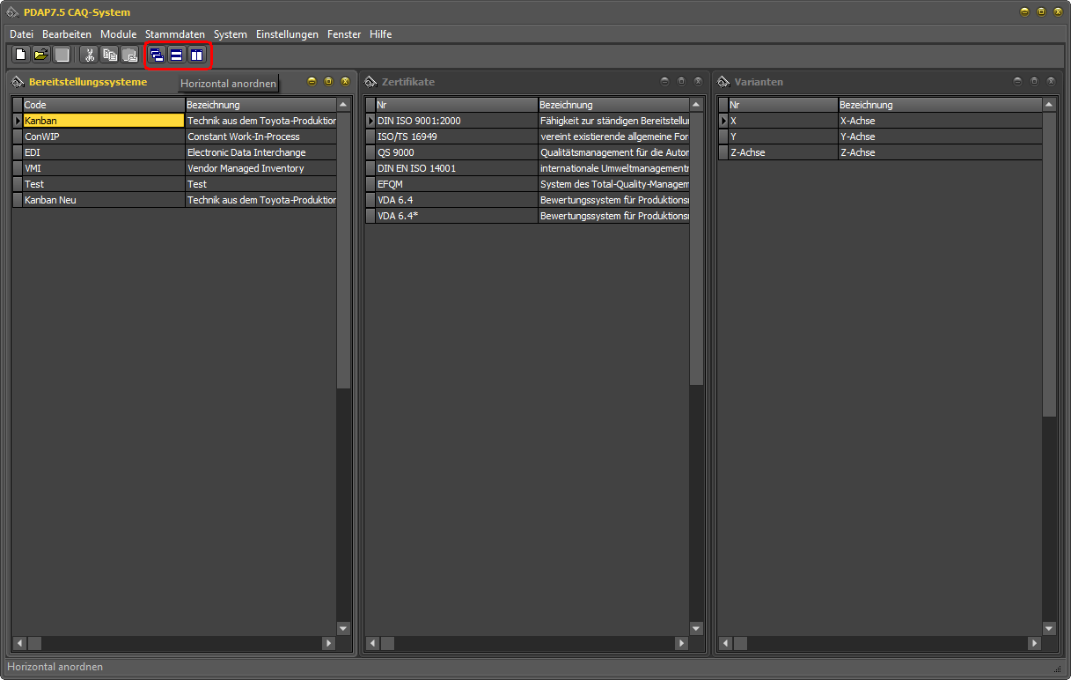
Fenster gleichmäßig vertikal anordnen:
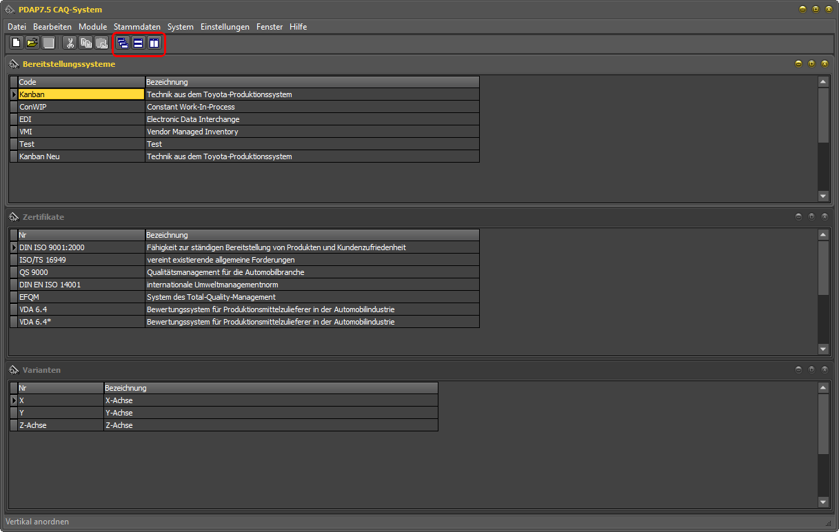

Katalog-Import aus Excel (in Planung)
Ziehen Sei eine Excel Datei auf die gewünschte Katalogliste und bestätigen Sie in der Ansicht den Abgleich. Damit das funktioniert, müssen Sie die Spalten in der Excel Tabelle gemäß den Feldern den Katalogliste von PDAP benennen. So kann das System den Zusammenhang für den Import herstellen und Sie sparen u.U. viel Tipp-Arbeit.
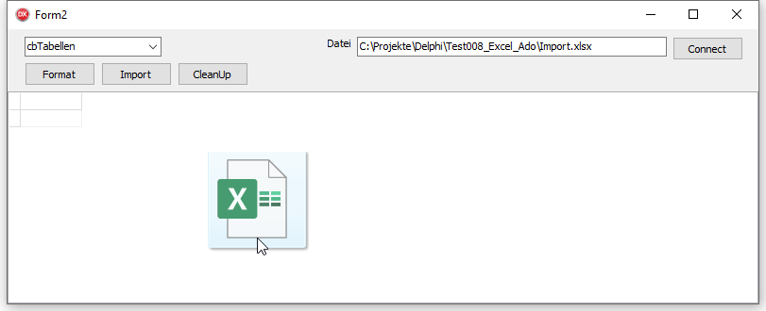
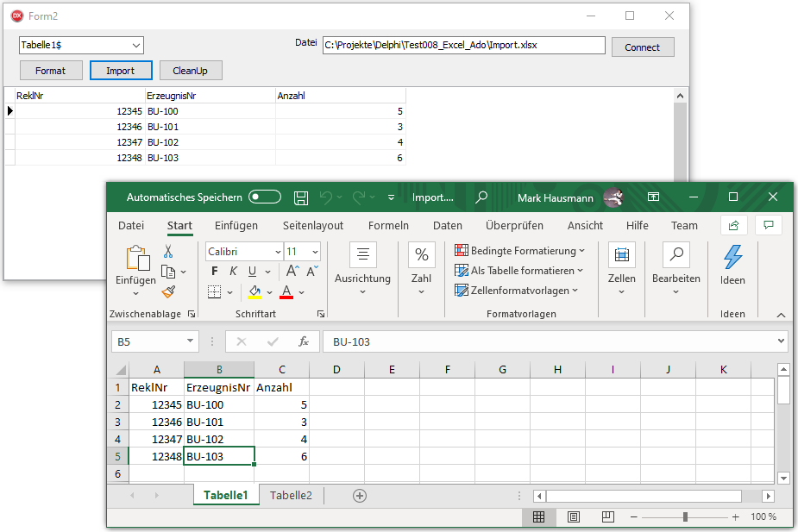

Kataloge für Stammdaten
In PDAP finden Sie unterschiedliche Stammdatenkataloge die Sie z.B. im Bereich des Reklamationsmanagements, der Prozessbegleitung oder dem Wareneingang verwenden, um die Basis für Ihre Auswertungen und die Kennzahlen zu bilden.

Fehlerstamm und Unterfehlerlisten
Über diesen Katalog verwalten Sie Ihre Fehlerstammdaten – also die sog. attributiven Merkmale. Attributive Merkmale werden in der Regel nicht gemessen, sondern über eine einfach Gut- oder Schlechtbeurteilung erfasst – z.B. Anzahl der Kratzer.

In PDAP können Unterfehler verwaltet werden. Sie können die Unterfehlerliste zu einem Fehler über seinen zugehörigen Menüpunkt aufrufen. Die Unterfehlerliste lässt sich in den Grundfunktionen genauso bearbeiten wie der Hauptkatalog. Neu angelegte Datensätze werden automatisch dem Hauptfehler zugeordnet. Ob bereits Unterfehler vorhanden sind, lässt sich in der Spalte Unterfehler erkennen. Der Fehlerkatalog bildet, neben den Erzeugnissen, eine wichtige Grundlage im Reklamationsmanagement.
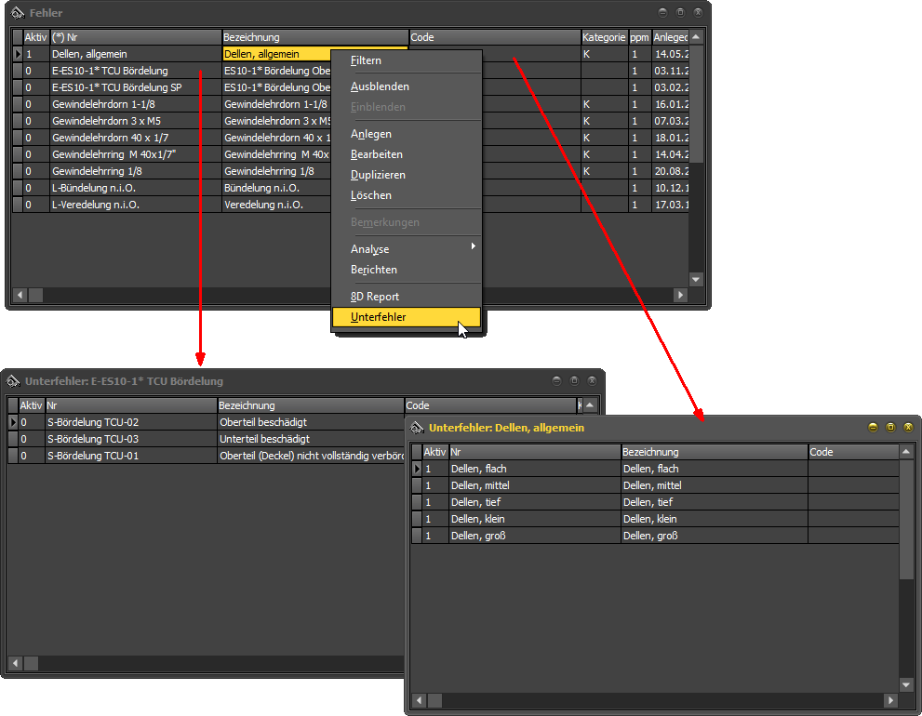

Reklamationserfassung
Für die schnelle Reklamationserfassung steht Ihnen über der Menüpunkt Reklamationsbearbeitung unter Module zur Verfügung. Hier können Sie neben der Problembeschreibung, den zugehörigen Artikel zuweisen und festlegen, ob es sich um einen internen Vorgang für eine Abteilung oder einen externen Vorgang für Kunden oder Lieferanten handelt. So können einfache Reklamationsvorgänge schnell und einfach im System erfassen. Führ komplexere Aufgaben und eine strukturierte Bearbeitung, steht Ihnen der 8D-Prozess zur Verfügung, wie Sie ihn im Anschluss weiter unten in dieser Dokumentation beschrieben finden.
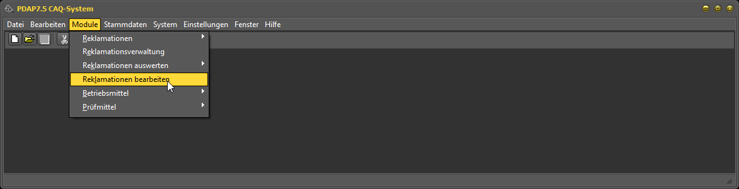
Tipp: Um die Liste überschaubar zu halten, empfiehlt sich in der Regel den Filter auf das aktuelle Jahr zu setzen. So haben Sie beim Aufruf immer den Reklamationsstand des aktuellen Jahres vorliegen.
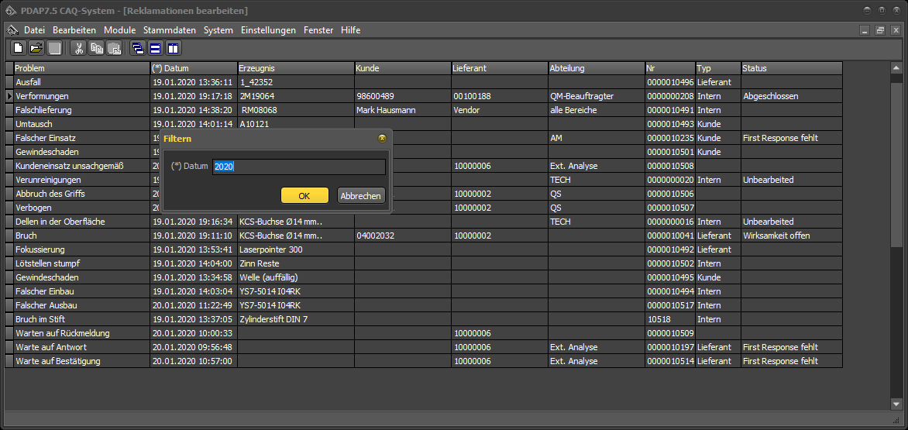

Reklamationserfassung zu Erzeugnis, Kunde, Lieferant oder Abteilung
Je nach Ausgangslagen, können Sie Reklamation auch ausgehend vom Erzeugnis-, Kunden-, Lieferanten- oder Abteilungskatalog aufrufen. Nutzen Sie hierfür im Shortcut Menü des jeweiligen Kataloges den Eintrag – Reklamationen.
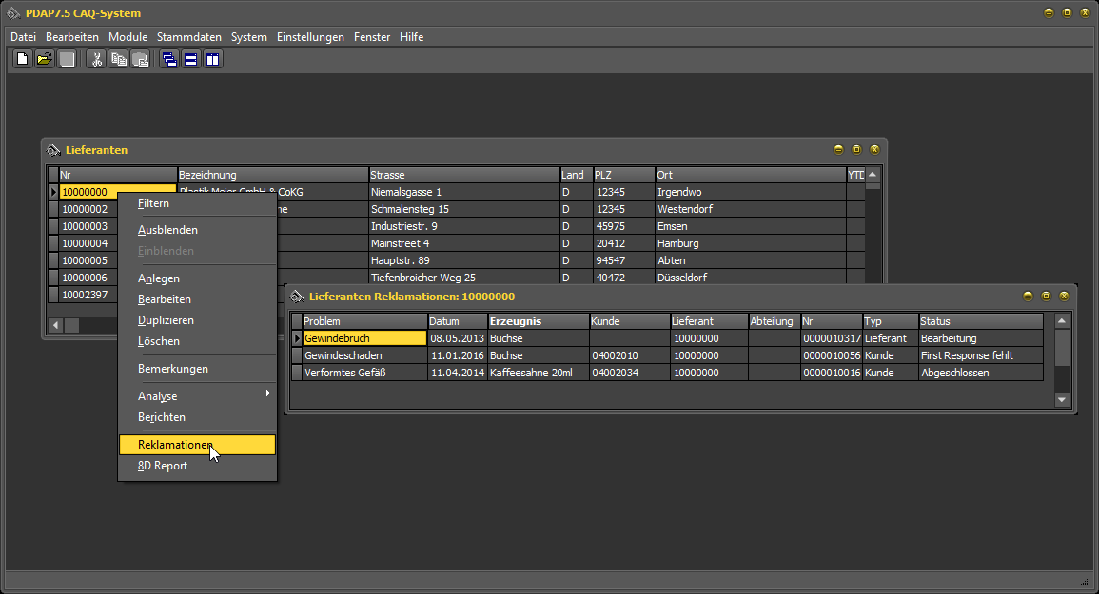
Hinweis: Beim Anlegen von neuen Vorgengängen wird der Stammdatenbezug automatisch auf den selektierten Kunden, Lieferanten oder die Abteilung gesetzt, zu dem die Reklamationsliste aufgerufen wurde.

PLP-Reklamationsworkflow und 8D
Die 8D-Methode stellt einen strukturierten Prozess zur Problemabstellung (PLP) zur Verfügung und dient in der Regel der Qualitätssicherung beim Lieferanten. Sie stellt eine schnelle Bearbeitung von Reklamationen sicher. Hierbei werden acht Schritte durchlaufen, die lösungsprozess- bzw. projektbegleitend im 8D-Report dokumentiert werden.
Hinweis: In PDAP können Sie den 8D-Prozess zusätzlich nutzen, um auch die Bearbeitung kundenbezogener oder interner Reklamationsprozesse nachzuverfolgen.

8D-Workflow in PDAP
In PDAP können Sie zu jedem Reklamationsprozess einen 8D Workflow starten, wenn ein ausführliches, strukturiertes Vorgehen dies erfordern sollte. Wenn Sie den Menüpunkt 8D-Report aufrufen, wird die Startseite mit der Übersicht des Workflows zu der betreffenden Reklamation angezeigt und gleichzeitig ein 8D-Report für diese Reklamation initiiert.
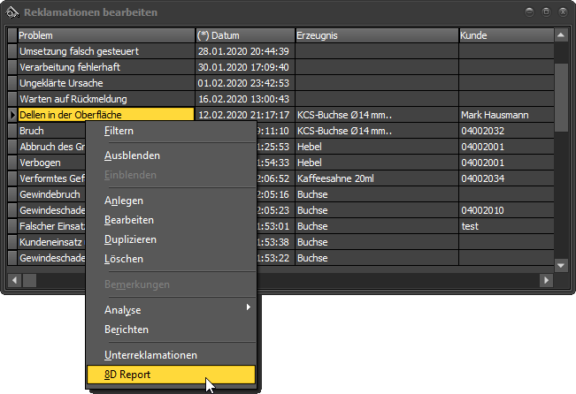

Startseite und Bearbeitungsassistent
Die Startseite ist gleichzeitig Ihr Bearbeitungsassistent für den Vorgang. Hier können Sie jeden einzelnen Schritt über seinen Link aufrufen und den Status der Gesamtbearbeitung des 8D-Prozesses sehen. Über das Berichtssymbol erzeugen Sie den Auswertungsbericht, den Sie z.B. als PDF-Dokument auch an Ihren Kunden schicken können. Über den Hilfe-Button erhalten Sie kontextbezogen das Kapitel über den 8D-Report in dieser Dokumentation angezeigt.
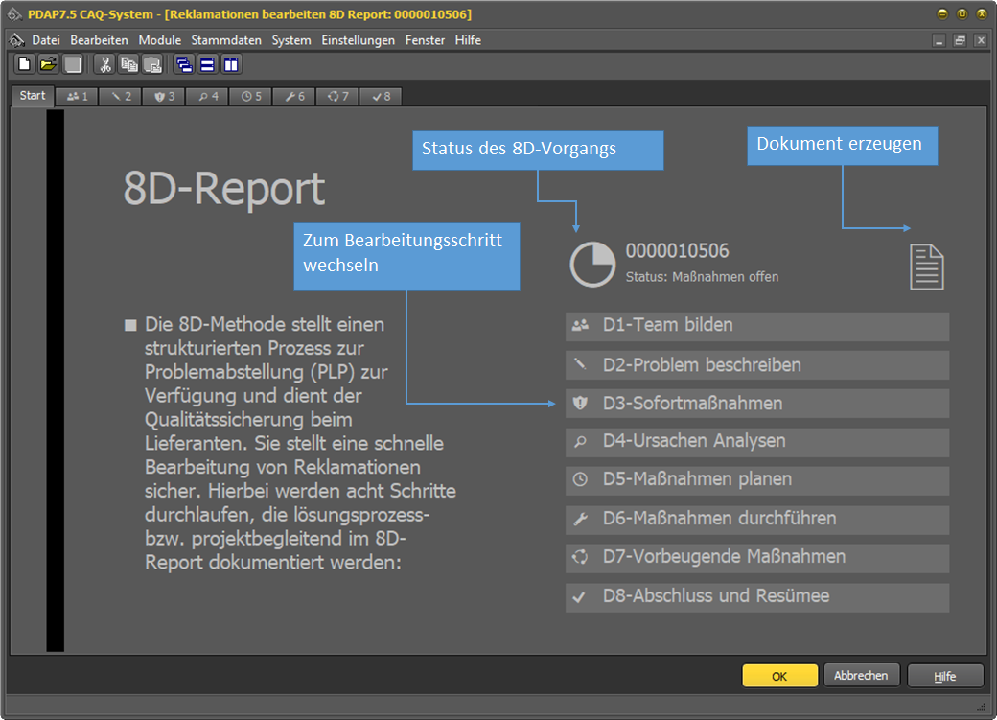

8D-Status
Die Statusanzeige zeigt Ihnen den Bearbeitungsstand des 8D-Prozesses in einem sog. Five Quarter Indikator an. Dieser wächst von einem leeren Kreis für unbearbeitet, mit zunehmender Bearbeitung, bis hin zum voll ausgefüllten Kreis, bei abgeschlossenem Vorgang.
○ | Neu
◔ | Maßnahmen offen
◑ | Wirksamkeitsprüfungen offen
◕ | Nicht abgeschlossen
● | Abgeschlossen

Startseite – Bearbeitung
Um von der Startseite in die Bearbeitung der einzelnen Schritte zu wechseln, klicken Sie den jeweiligen Schritt an oder verwenden sie alternativ die Registerlaschen am oberen Bildrand.
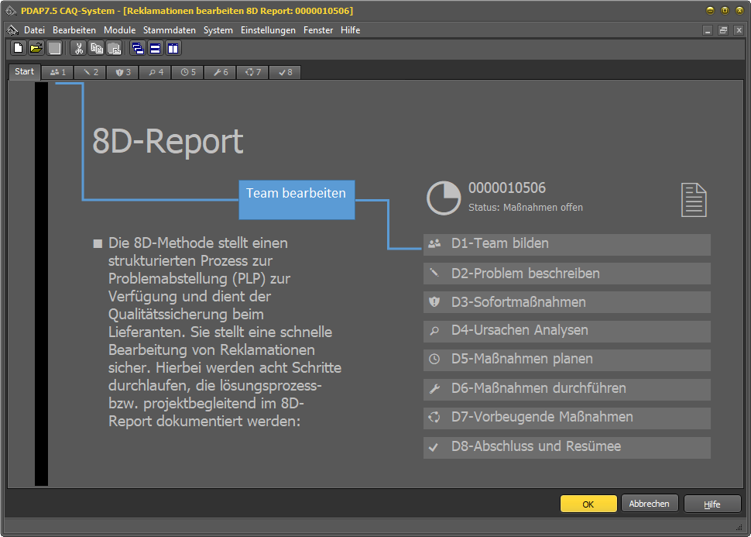

D1 – Team bilden
Im ersten Schritt erfolgt die Teambildung für den 8D -Report. Sie können entweder auf der Startseite den ersten Schritt anklicken oder die entsprechende Registerseite wählen, um in die Bearbeitung des Teams zu gelangen. Zunächst wählen Sie den Teamleiter aus. Dann stellen Sie das Team aus Mitarbeitern der PDAP Benutzerverwaltung zusammen. Nach der Auswahl des Namens in der ersten Spalte, werden die andere Felder wie E-Mail Adresse, Telefonnummer usw. automatisch eingetragen. Löschen können Sie ein Teammitglied, indem Sie seine Zeile auswählen und dann die Tastenkombination STRG+ENTF klicken. Sie können alternativ auch das lokale Menü und den Eintrag zum Löschen verwenden. Ein Klick auf den Kopfbereich der Ansicht bringt Sie zurück auf die Startseite.
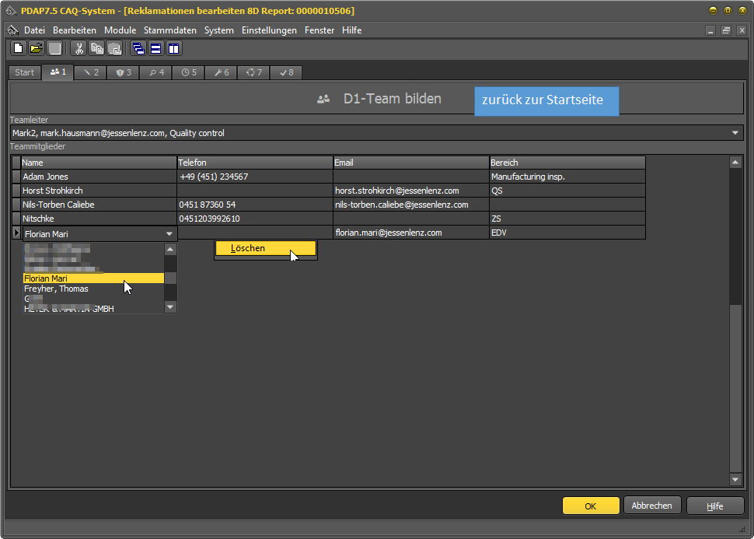

D2 – Problem beschreiben
Bei der Problembeschreibung wird zunächst die Beschreibung aus der Reklamation automatisch übernommen. Sie können den Eintrag dann individuell für den 8D-Report bearbeiten und verändern. Ein Klick auf den Kopfbereich der Ansicht bringt Sie zurück auf die Startseite.
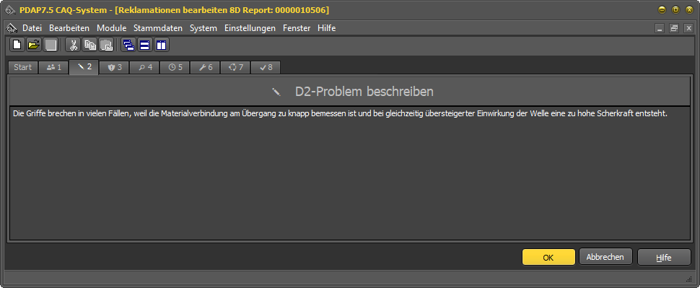

Fehlerzuordnungen bei Maßnahmen
Bei der Maßnahmenbearbeitung weisen Sie Einträge aus dem Fehlerkatalog zu. Diese Zuweisungen bilden die Basis für die spätere Fehlerauswertung. Sofern sich eine Maßnahme auf mehrere Fehler bezieht, können Sie denselben Fehlerbezug auch mehrfach zuweisen. Sie können sowohl den kurzfristigen als auch den langfristigen Maßnahmen, je nach Bedarf Fehler zuordnen. Das Vorgehen unterscheidet sich hierbei nicht in der Bearbeitung der einzelnen Maßnahmentypen.

Maßnahmenbearbeitung
Die Umsetzung der 8D-Methodik basiert im Wesentlichen auf der Bearbeitung von kurzfristigen und langfristigen Maßnahmen, die getrackt werden. Je nachdem zu welchen Zeitpunkten die Maßnahmen terminiert sind, werden sie automatisch auf den entsprechenden Registerseiten und bei den geplanten oder den eingeführten Maßnahmen angezeigt.
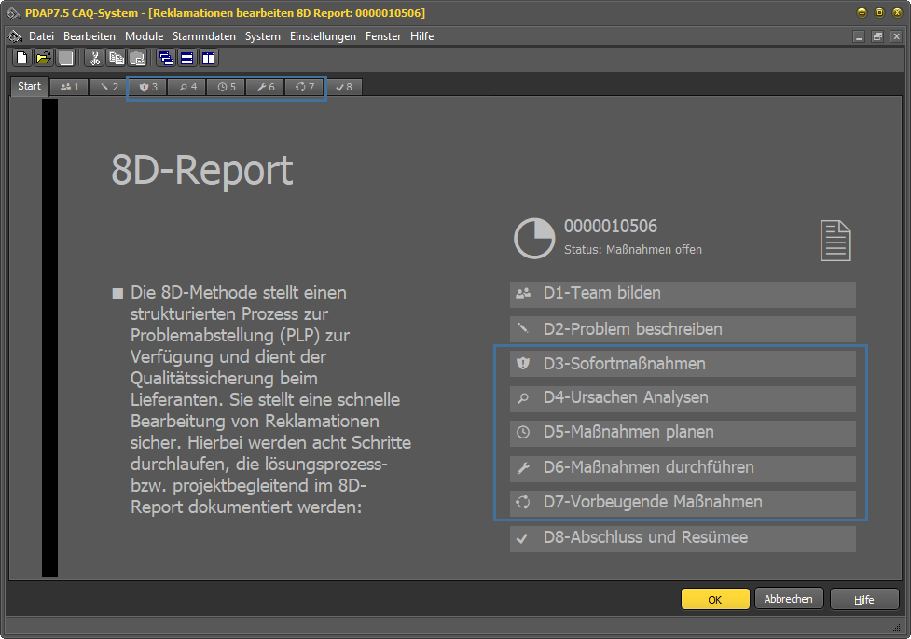

Wirksamkeitsprüfungen
Zusätzlich zur Maßnahmenbearbeitung können Sie über die Einträge zur Wirksamkeitsprüfung die Wirksamkeit der Maßnahme bewerten und dokumentieren.
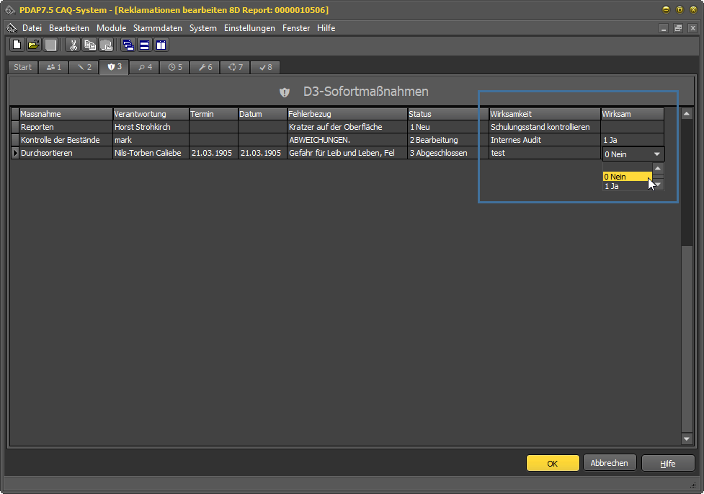

D3 – Sofortmaßnahmen
Die kurzfristigen Maßnahmen dienen der unmittelbaren Problemeindemmung. Neben der Beschreibung wird die Verantwortlichkeit zugwiesen und es kann ein Termin für die Umsetzung festgelgt, sowie der Status dokumentiert werden. Der Fehlerbezug wird - wie oben beschrieben, aus dem Katalog der Fehlerstammdaten zugewiesen.
Hinweis: Auf dem PDAP-Server können Sie über den Erinnerungsdienst regelmäßige, automatische Benachrichtigungen an alle Maßnahmenverantwortlichen zu anstehenden Terminen und Aufgaben nutzen. Die E-Mail-Adressen für den Verteiler werden den Benutzerstammdaten aus dem PDAP System bezogen.

D4 – Ursachen analysieren
Ursachen werden zum Fehlerbezug eingetragen. Zusätzlich kann eine prozentuale Beteiligung der jeweiligen Ursache an den betreffenden Fehler hinterlegt werden. Ein Fehler kann dabei auch mehrere Ursachen haben. Für diesen Fall wird derselbe Fehlerbezug mehrfach angewendet.
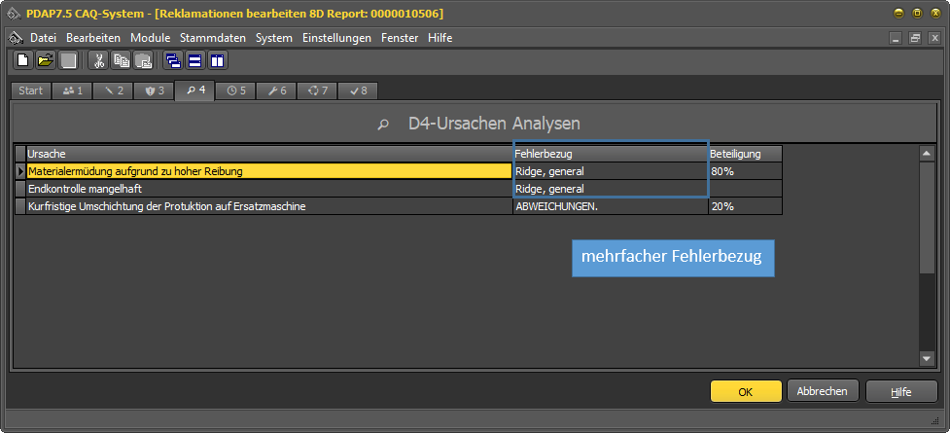

D5 – Maßnahmen planen
Unter Punkt 5 werden automatisch die Maßnahmen angezeigt, die geplant aber noch nicht eingeführt wurden. Diese haben entweder noch keinen Termin oder das angegebene Einführungsdatum ist noch nicht erreicht, beziehungsweise noch nicht gesetzt. Sobald das Datum erreicht ist, werden sie unter Punkt 6, bei den durchzuführenden Maßnahmen angezeigt, sofern es sich nicht um kurzfristige Maßnahmen handelt, die unter Punkt 3 angelegt wurden. Die eingeführten Maßnahmen, verschwinden automatisch aus der Auflistung unter Punkt 5.
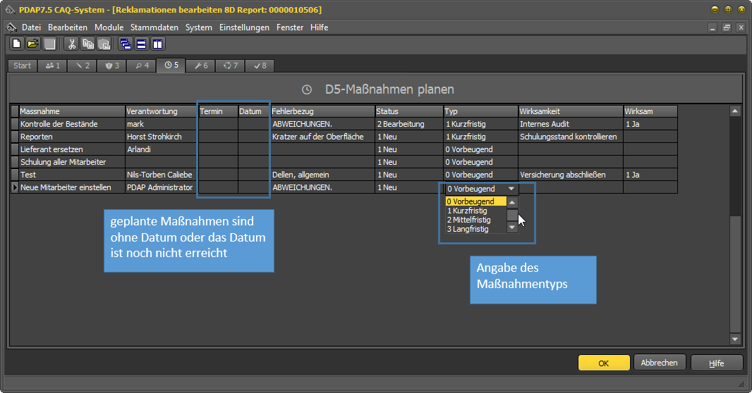

Angabe des Maßnahmentyps
Sie können über die Einstellung des Typs für die Maßnahme festlegen, ob diese bei ihrer Einführung unter Punkt 3, also bei den kurzfristigen Maßnahmen oder unter Punkt 5 bei den durchzuführenden Maßnahmen dargestellt wird.

D6 – Maßnahmen durchführen
Bei der Maßnahmendurchführung unter Punkt 6, werden die Maßnahmen aufgeführt, die ein Einführungsdatum haben und dessen Zeitpunkt erreicht ist. Es werden hier allerdings keine Maßnahmen aufgeführt, die als kurzfristige Maßnahmen gekennzeichnet sind.
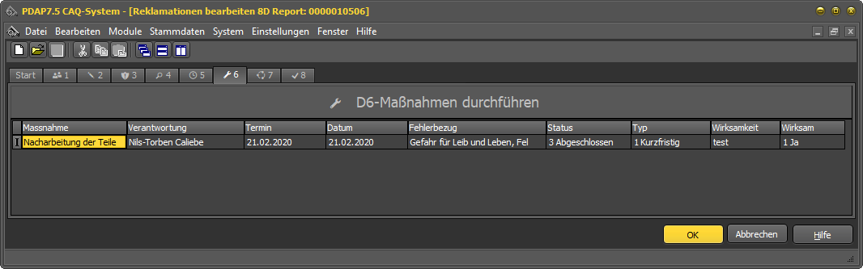

D7 – vorbeugende Maßnahmen
Unter Punkt 7, werden alle vorbeugenden Maßnahmen aufgeführt. Es werden auch solche Maßnahmen aufgeführt, die noch keinen Termin oder ein Datum eingetragen haben. Sie müssen nur vorbeugend gekennzeichnet sein. Auch hier können wiederum Status und Wirksamkeit explizit angegeben werden.
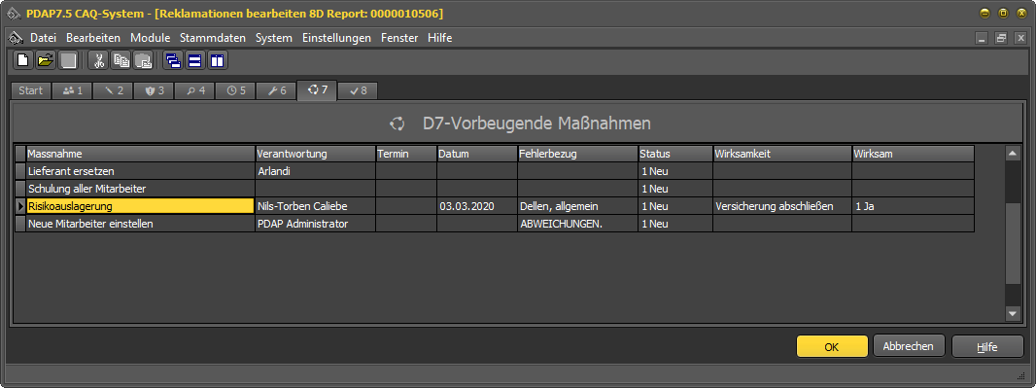

D8 – Abschluss und Resümee
Unter Punkt 8 wird das Abschlussdatum für den 8D-Report eingetragen. Damit gilt dieser Vorgang auf der Startseite als abgeschlossen und wird auch entsprechend gekennzeichnet. Außerdem werden die Erkenntnisse, die aus der Maßnahmenbearbeitung gewonnen wurden festgehalten. Die Belobigung des Teams, sowie die Beurteilung der Zusammenarbeit wird hier vermerkt.
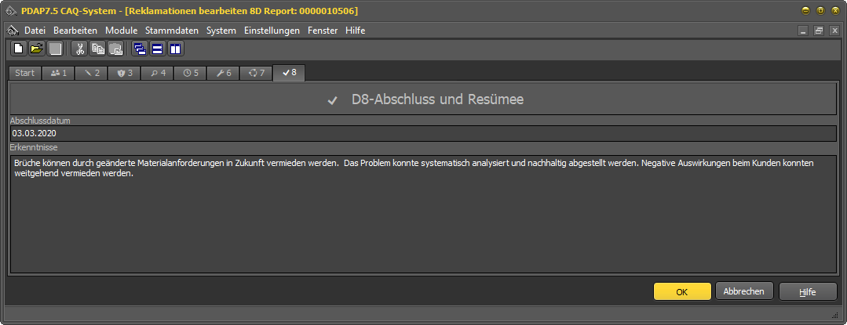

Reporting
Das Reporting erfolgt durch das Anklicken des Berichtssymbols auf der Startseite. Die 8D- Reporte können sowohl lokal über die PDAP-Anwendung als auch Global über das Management-View Portal bereitgestellt werden. Im zweiten Fall können Sie in der Auswertung auch solchen Anwendern zur Verfügung gestellt werden, die nicht direkt mit der PDAP Anwendung arbeiten.

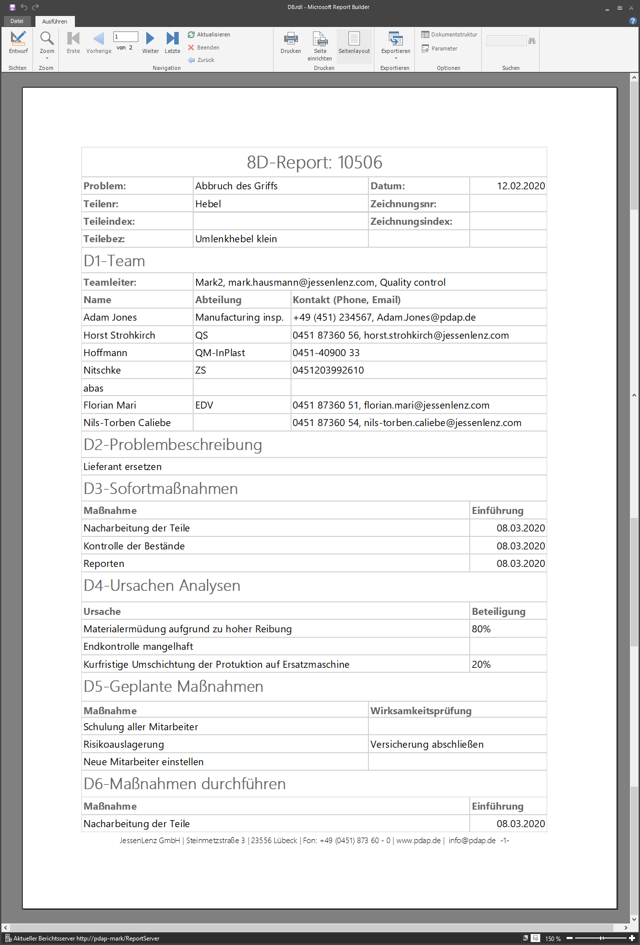

System
Über das Systemmenü verwalten Sie die Benutzer, die Benutzergruppen und die Berechtigungen in den einzelnen Benutzergruppen. Außerdem können Sie den Katalog für die Verwaltung der Arbeitsstationen und die einzelnen Client-PCs pflegen. Die Bearbeitung erfolgt wie oben beschrieben.
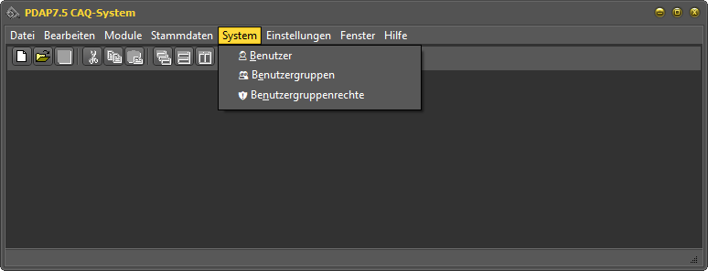

Benutzer
Für die Mitarbeiter legen sie im Benutzerstamm den Namen und ihre Kontaktdaten an. Über die gesperrt-Kennzeichnung können Sie ausgeschiedene Benutzer vom Systemzugriff sperren, deren Daten aber weiter im System belassen. Entscheidend für die automatischen Erinnerungsfunktionen sind die Einträge bei der E-Mail Adresse. Sie können Benutzer einem Bereich zuordnen, indem Sie in der Spalte Bereich, einen entsprechenden Eintrag aus dem Katalog der Bereiche zuweisen.
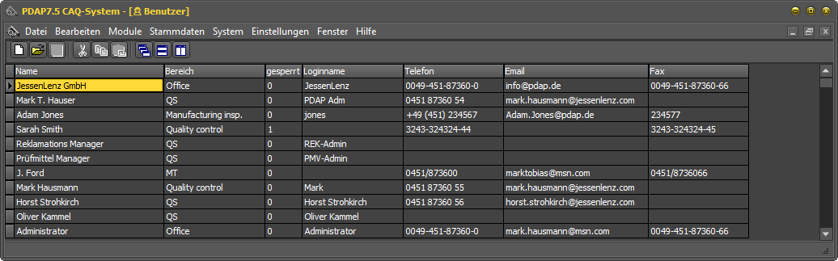

Benutzergruppen
Benutzergruppen dienen der Vergabe von Rechten im System für die einzelnen Module, sowie der Bestimmung von Verteilerkreisen für die automatischen Informationssysteme in PDAP. Es gibt in den einzelnen Modulen vorbestimmte Benutzergruppen für die Bearbeitung, die Einsichtnahme und die Administration der einzelnen Modulbereiche. Durch Benutzergruppen können Sie bei Bedarf auch sicherstellen, dass beispielsweise Reklamationsbearbeiter nicht gleichzeitig auf die Prüfmittelverwaltung zugreifen können. Die Liste der zugeordneten Benutzer zu einer Benutzergruppe können Sie über das lokale Menü bearbeiten.
Hinweis: Umgekehrt können Sie auch ausgehend vom Benutzerstamm, auf die gleiche Weise einem Benutzer mehrere Benutzergruppen zuordnen.
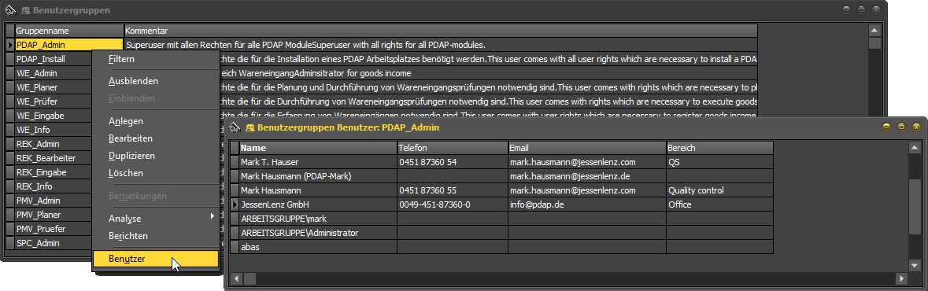

Berechtigungsverwaltung für Benutzergruppen
Berechtigungen werden in PDAP auf Ebene von Benutzergruppen vergeben. Gesperrte Benutzer haben auch keine Berechtigungen mehr im System. Die Benutzergruppe PDAP-Admin hat automatisch in allen Modulen die maximale Berechtigungsstufe. Die Berechtigungsverwaltung rufen Sie über das Hauptmenü, unter System – Benutzergruppenrechte auf.
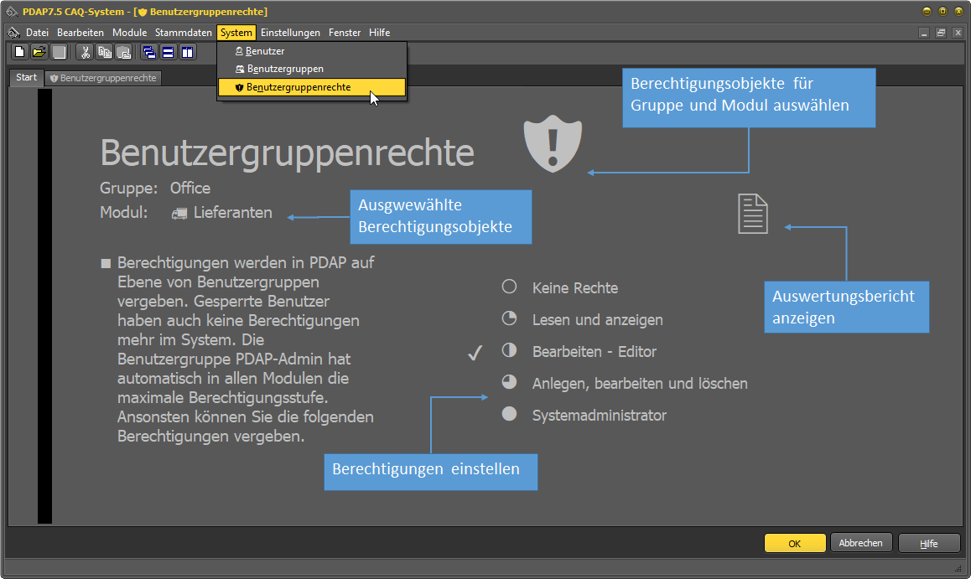
Level | Symbol | Funktion
1 | ○ | Keine Rechte
2 | ◔ | Lesen und anzeigen
3 | ◑ | Bearbeiten
4 | ◕ | Anlegen, bearbeiten und löschen
5 | ● | Systemadministrator

Startseite
Auf der Startseite nehmen Sie über Elemente, die Berechtigungseinstellungen für eine Benutzergruppe vor.

Berechtigungen für Gruppe und Modul auswählen
Klicken Sie auf das Symbol mit dem Sicherheitsschild, um auf die zweite Registerseite zu wechseln, wo Sie die Auswahl der Benutzergruppe und des Moduls vornehmen, für die Sie die Berechtigungen einstellen möchten.

Registerseite Benutzergruppenrechte
Wählen Sie im oberen Bereich die gewünschte Benutzergruppe aus. Wählen Sie anschließend in dem Modulbaum den gewünschten Zweig aus, für den Sie die Berechtigungen der Gruppe einstellen wollen. Wechseln Sie entweder mit einem Doppelkick zurück auf die Startseite oder wählen Sie diese alternativ über ihre Registerlasche an.
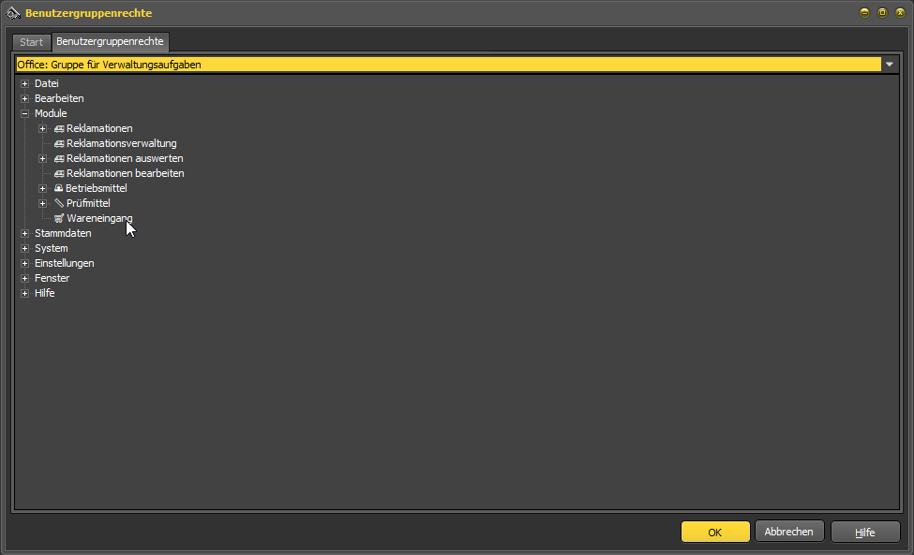

Berechtigungen auf der Startseite einstellen
Auf der Startseite finden Sie die Angaben zur gewählten Benutzergruppe und dem Modul vor. Sofern bereits zu einem vorhergehenden Zeitpunkt eine Berechtigungsstufe eingestellt wurde, ist diese schon entsprechend angehakt. Sie stellen den Berechtigungs-Level ein, indem Sie gewünschte Stufe anklicken und dadurch den Haken als Markierung setzten. Im unten abgebildeten Beispiel erhält die Benutzergruppe Office z.B. die Berechtigungen für anlegen, bearbeiten und löschen am Modul Wareneingang.
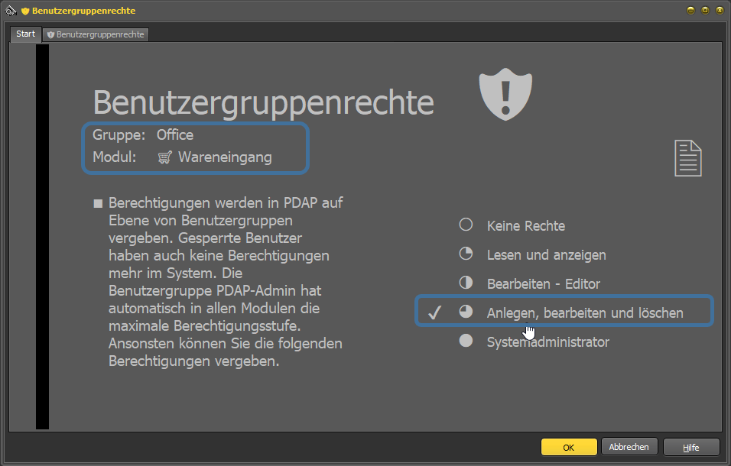

Auswertungsbericht für die Berechtigungsübersicht
Um eine Übersicht der Berechtigungen einer Gruppe zu erhalten, können Sie den Auswertungsbericht der Gruppe über das Berichtssymbol auf der Startseite aufrufen. Klicken Sie dann im Report-Builder auf Ausführen, um von der Entwurfsansicht in die Auswertungssicht zu wechseln. Hier sehen Sie nun die Berechtigungsstufen für die Benutzergruppe in einem Report aufgeschlüsselt. Sie können den Bericht z.B. auch PDF-exportieren. Über den Auswahlparameter, können Sie sich zudem die Übersicht zu einer anderen Benutzergruppe anzeigen lassen.
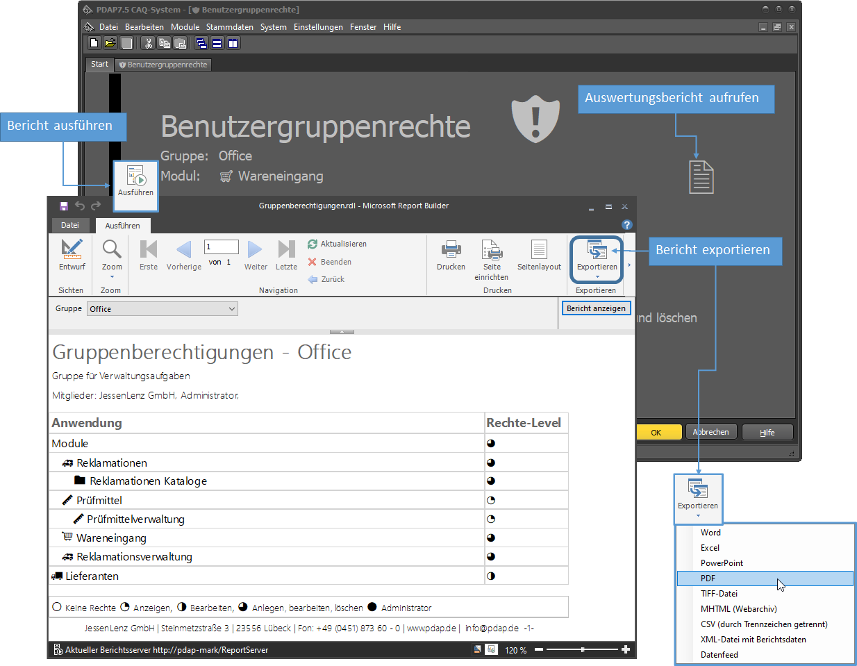

Alternativer Aufruf der Benutzergruppenrechte
Sie können die Benutzergruppenrechte entweder ausgehend vom Hauptmenü aufrufen oder alternativ über das Shortcut Menu ausgehend vom Gruppenkatalog. Im zweiten Fall ist die Benutzergruppe bereits vorgewählt.
Direktaufruf aus dem Hauptmenü:
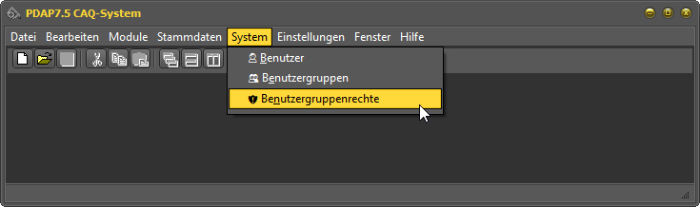
Alternativer Aufruf über das Shortcut Menu der Gruppenverwaltung zur Gruppe - Office:
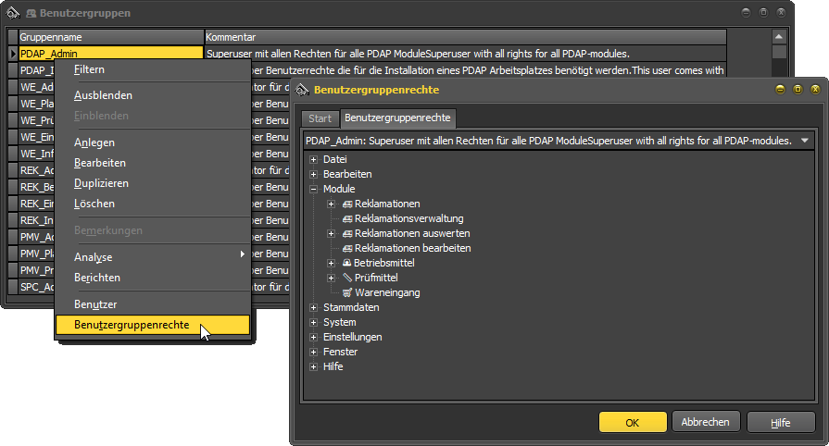

Symbole
Symbole die in der Anwendung verwendet werden.
 Benutzergruppenrechte
 Arbeitsstation
👤 Benutzer
👥 Benutzergruppen
 APQP
🚦 FMEA
 Aktualisieren
 Speichern
 Löschen
 Formulare anpassen
 Kalender
 Hilfe
🛈 Info
🕬 FAQ
 YouTube Kanal
🚚 Wareneingang
🛠 Globale Einstellungen
□▦⎘⎗🖿🗀🗁🝱⛛ Einstellungen
 Texte ändern
🞮 Reklamation
📞 Remote-Unterstützung anfordern - Teamviewer
🚚 Lieferanten
🛒 Wareneingang

Palette weiterer Symbole
📐💱📧🔥🗛🚨🕱🗺
📏🏁 🛇  🗠🗟🔈🏠🌇🌆🌃🏢🔬🦇🏏🔖💱💲 📜 🎖👁📜👓🖇🗜🗲🤖 ⛼🖧€💰
🕋🔀🔦 🔤🛈⍟⎌⚠ ⥺⧉🆔🖧🗋🗍🗎🗐🗑🐟🐅🎯🏭 🏷💯📌📍🔧🔌№¾ℼ∑⌭⌮⌯⏧
⏧⌭🗋🚷🗝🗠🖪🖶📄📂📁💾🔩🔑🔓🚷 🏏🏁🎬📤📥📧📛🗁🗀🗟🗠
✂✀✔✅

Anwendungsbeispiele für Präsentationen
- Nutzung des Inline Cockpits
- Nutzung der Startseite für Module
- Suchen und Anzeigen von Programmtexten in unterschiedlichen Landessprachen.
- Dokumentation einer Reklamation in einem 8D-Report
- Einstellen von Berechtigungen für Benutzergruppen
- Anzeigen von Reklamations-Kennzahlen zu Stammdatenkatalogen

